Министерство образования и науки Российской Федерации

Федеральное государственное бюджетное образовательное учреждение

высшего образования

«Волгоградский государственный технический университет»

Факультет Электроники и вычислительной техники

Кафедра «Электронно-вычислительные машины и системы»

**ПОЯСНИТЕЛЬНАЯ ЗАПИСКА**

**к курсовому проекту**

по дисциплине Базы данных

на тему «Проектирование автоматизированной системы “Спортивные организации города”»

Студент Плотников Владислав Павлович

Группа ИВТ-360

(фамилия, имя, отчество)

Руководитель работы (проекта) \_\_\_к.т.н.,ст. преподаватель Аль-Гунаид М.А.

Члены комиссии:

(подпись и дата подписания) (инициалы и фамилия)

(подпись и дата подписания) (инициалы и фамилия)

(подпись и дата подписания) (инициалы и фамилия)

(подпись и дата подписания) (инициалы и фамилия)

Волгоград 2017 г.

Министерство образования и науки Российской Федерации

Федеральное государственное бюджетное образовательное учреждение

высшего образования

«Волгоградский государственный технический университет»

Факультет \_\_\_\_Электроники и вычислительной техники

Направление подготовки 09.03.01 «Информатика и вычислительная техника»

Кафедра «Электронно-вычислительные машины и системы»

Дисциплина Базы данных

УТВЕРЖДАЮ:

Зав. кафедрой

\_\_\_\_\_\_\_\_\_\_\_ Щербаков М.В.

«\_\_\_\_»\_\_\_\_\_\_\_\_\_\_\_\_\_ 2017 г.

**ЗАДАНИЕ**

**на курсовой проект**

Студент\_\_\_\_\_\_\_Плотников Владислав Павлович\_\_\_\_\_\_\_\_\_\_\_\_\_\_\_\_\_\_\_\_

(фамилия, имя, отчество)

Группа\_\_\_\_\_\_\_ИВТ-360\_\_\_\_\_\_\_\_\_\_\_\_\_

1. Тема:

«Проектирование автоматизированной системы “Спортивные организации города”»\_\_\_\_\_\_\_\_\_\_\_\_\_\_\_\_\_\_\_\_\_\_\_\_\_\_\_\_\_\_\_\_\_\_\_\_\_\_\_\_\_\_\_\_\_\_\_\_

Утверждена приказом от «\_\_\_\_\_» \_\_\_\_\_\_\_\_\_\_\_\_\_\_ 20\_\_\_ г. № \_\_\_\_\_\_\_\_\_

2. Срок представления работы (проекта) к защите «\_\_» \_\_\_\_\_\_\_\_20\_\_ г.

3. Постановка задачи

1. Концептуальное проектирование реляционной БД,\_2. Физическое проектирование БД,\_3. Примеры SQL запросов выборки данных,\_4. Интеграция спроектированной реляционной базы данных в автоматизированную систему

4. Дата выдачи задания «\_\_\_» \_\_\_\_\_\_\_\_\_\_\_\_20\_\_ г.

Руководитель работы (проекта)\_\_\_\_\_\_\_\_\_\_\_\_\_\_\_\_ \_\_\_\_\_\_\_\_\_\_\_\_\_\_\_\_\_

подпись, дата инициалы и фамилия

Задание принял к исполнению\_\_\_\_\_\_\_\_\_\_\_\_\_\_\_\_\_\_\_\_\_\_\_\_\_\_\_\_\_\_\_\_\_\_

подпись, дата инициалы и фамилия

**Содержание**

Введение

1. Концептуальное проектирование реляционной базы данных

1.1. Описание предметной области

1.2. Концептуальная схема задачи

1.3. Описание бизнес-процесса

1.4. Описание сущностей

1.5. Диаграмма классов

1.6. Выводы

2. Физическое проектирование реляционной базы данных и наполнение данными

2.1. Постановка задачи

2.2. Cкрипты создания и заполнения таблиц в базе данных

2.3. SQL запросы связи таблиц базы данных между собой:

2.4. Выводы

3. Примеры SQL запросов выборки данных

3.1. Постановка задачи

3.2. 100 Запросов SQL

3.3. Выводы

4. Интеграция спроектированной реляционной базы данных в автоматизированную систему

4.1. Постановка задачи

4.2. Результат интеграции в систему

4.3. Выводы

5. Заключение

6. Список литературы

Приложение А

**Введение**

В рамках данного курсового проекта была запланирована реализация идеи автоматизированной системы “Спортивные организации города”. Она представляет собой автоматизацию работы министерства физической культуры и спорта региона. Проблема заключается в том, что не существует единой, общедоступной базы данных. Создание такой базы позволит решить множество проблем учета спортивных организаций региона, так же позволит интегрировать спорт в широкие массы. Так как сервис будет доступен обычным людям, это позволит искать и подбирать наиболее подходящие секции всем членам семьи удаленно со своего компьютера или телефона.

1. **Концептуальное проектирование реляционной базы данных**

В данной главе описан процесс проектирования реляционной БД, рассмотрена бизнес модель и реализованы все таблицы, необходимые для успешного функционирования системы.

* 1. Описание предметной области:

Важность спорта в жизни каждого человека не подвергается никаким сомнениям. Спорт — это движение, а движение – это жизнь. Волгоград – спортивные город с ошеломляющим спортивным наследием. Наш город пропитан духом спортивной борьбы. Огромное количество всемирно известных спортсменов являются нашими земляками. Олимпийские чемпионки по легкой атлетике – Елена Исинбаева, Татьяна Лебедева, Елена Слесаренко – легендарные уроженки Волгограда; Известный на всю страну футбольный клуб Ротор, наводивший страх на Европейские гранды в прошлом столетии.

Женский гандбольный клуб «Динамо», являющийся многократным чем оном страны и Европы. Все это наследие не должно быть потеряно, а наоборот преумножено! Эта цель может быть достигнута посредством IT технологий. Все начинается с малого. Именно порядок со спортивными организациями города поможет воспитать не одно поколение чемпионов.

База Данных для спортивных организаций, кружков, секций города – область, требующая большого внимания по многим причинам:

a. Популяризация спорта в массы будет происходить более эффективно при наличии структурированной базы данных в свободном доступе;

b. Сервис с приятным и простым GUI будет привлекателен для пользователей, тем самым так же ускорит продвижение спорта в массы;

c. Спортивное воспитание молодежи выйдет на новый уровень, так как данный сервис может быть легко интегрирован в учебные заведения (школы, дошкольные учреждения, университеты);

Таким образом, успешность донного проекта во многом будет определять успешность Волгоградского спорта в бедующем. Но не стоит ждать сиюминутных результатов.

* 1. **Концептуальная схема задачи**

Концептуальная схема задачи представлена в виде Use-case диаграммы:

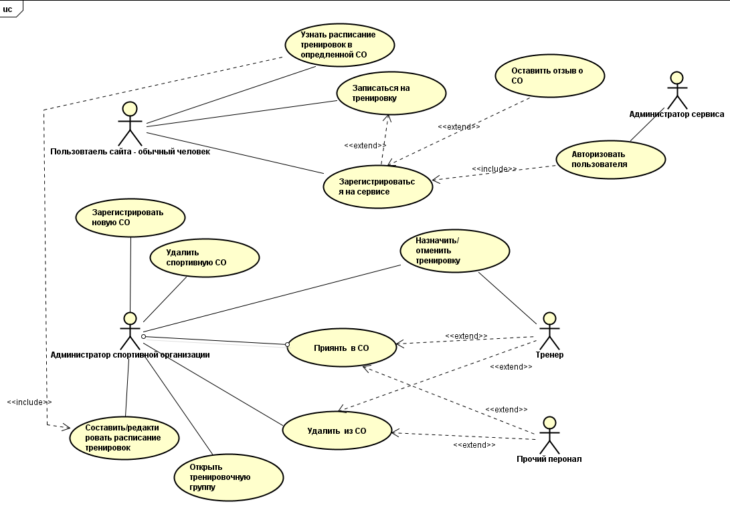

Рисунок 1 – Use-case диаграмма функционирования системы.

* 1. **Описание бизнес-процесса.**

Описание бизнес-процесса играет важнейшую роль в проектировании и создании любого продукта. Ведь именно успешность бизнес-процесса является определяющим фактором в успешности всей системы.

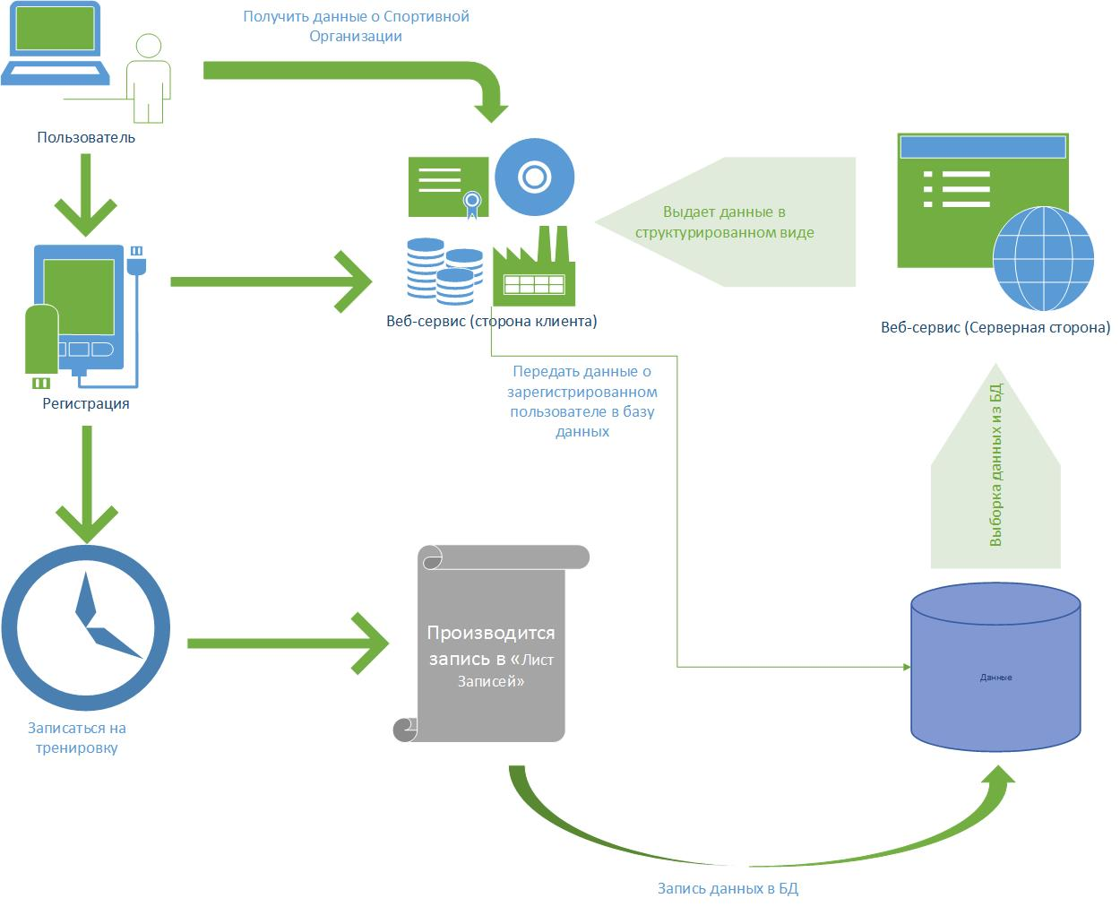

Рисунок 2 – Схема бизнес-процесса.

Обыкновенному пользователю доступен следующий функционал: просмотр данных о спортивной организации, просмотр дынных о тренере, просмотр данных о спортивном зале, узнать расписание тренировок. Представителю спортивной организации (указывается при регистрации) доступно регистрировать сами спортивные организации и тренеров.

* 1. **Описание сущностей.** 
     1. Текстовое описание сущностей:

В качестве точки зрения на задачу мы возьмем точку зрения сотрудника из Комитета физической культуры и спорта Волгограда, ответственного за все секции города, их контроль и учет. С такой точки зрения не особо представляют особого интереса детали лично биографии каждого спортсмена.

Текстовое описание предметной области для задачи «Спортивные организации города»:

a) Каждая спортивна организация (Sport Organization) имеет свой учетный номер, название, адрес, количество членов, количество секций, количество групп. Доступ к ней имеют разные возрастные группы людей, т.е. С.О. может быть детской секцией, работающей за счет финансирования комитета, или же С.О. может являться коммерческой, и взимать плату с клиентов.

b) С.О. соответствует району города (City District). Район города характеризуется названием и номером.

c) Каждой спортивной организации соответствует спортивное помещение (Sport gym). Оно может быть разных типов: Крытое/не крытое; Ледовый дворец, Спортивный корт и т.д. Спортивное помещение характеризуется адресом нахождения.

d) Спортивному помещению и С.О. соответствует определенный спортивный инвентарь (Sports Equipment).

e) В каждой спортивной организации есть свой предмет специализации (Kind of Sport/Type of Specialization) – вид спорта. Или же она может быть мультизадачной, т.е. предоставлять людям возможность занятий разными видами спорта.

f) В каждой спортивной организации есть тренера (Coaches).

g) Тренера характеризуются ФИО, стажем работы в должности тренера, спортивным званием, возраcтом, количество лет в спорте.

h) Каждому тренеру соответствует спортивное занятие (Sport event) по специализации и группа людей – спортсменов.

i) Спортивное занятие характеризуется временем начала и конца, продолжительностью занятия, и статусом.

j) Группа людей – спортсменов (Group of Sportsmen) характеризуется количеством человек, возрастными барьерами, уровнем подготовки.

k) Спортивное занятие характеризуется состоянием статусом – «ожидается», «проводится», «отменена».

l) Прочий персонал спортивной организации (Other Stuff) так же соответствует каждой организации. Врачи, уборщицы, управляющий, директор. Характеризуются Должность, ФИО, опыт работы в организации.

m) Расписание тренировок (Training Schedule) – характерно каждой организации. Это расписание позволяет составить личное расписание тренировок для каждого тренера (Personal Training Schedule).

* + 1. Описание сущностей в табличном виде.

Таблица 1 – сущность «Sport Organization» (Спортивная организация)

|  |  |  |  |
| --- | --- | --- | --- |
| **Наименование** | **Тип** | **Диапазон** | **Длина** |
| Primary key | INT | 0-9 | 11 |
| Учетный номер | INT | 0-9 | 11 |
| Название | VARCHAR | a-zA-Zа-яА-ЯёЁ | 255 |
| Адрес | VARCHAR | a-zA-Zа-яА-ЯёЁ | 255 |
| Количество членов | INT | 0-9 | 11 |
| Количество секций | INT | 0-9 | 11 |
| Количество групп | INT | 0-9 | 11 |
| Тип финансирования | VARCHAR | a-zA-Zа-яА-ЯёЁ | 355 |

Таблица 2 – сущность «Coach» (Тренер)

|  |  |  |  |
| --- | --- | --- | --- |
| **Наименование** | **Тип** | **Диапазон** | **Длина** |
| Primary key | INT | 0-9 | 11 |
| ФИО | VARCHAR | a-zA-Zа-яА-ЯёЁ | 255 |
| Стаж тренерской работы | INT | 0-9 | 11 |
| Спортивное звание | VARCHAR | a-zA-Zа-яА-ЯёЁ | 255 |
| Возраст | INT | 0-9 | 11 |
| Количество лет в спорте | INT | 0-9 | 11 |
| Foreign key  Учетный номер СО | INT | 0-9 | 11 |
| Foreign key  Вид спорта | VARCHAR | a-zA-Zа-яА-ЯёЁ | 255 |

Таблица 3 – сущность «Sport Event» (Спортивное мероприятие)

|  |  |  |  |
| --- | --- | --- | --- |
| **Наименование** | **Тип** | **Диапазон** | **Длина** |
| Primary key | INT | 0-9 | 11 |
| Время начала | TIME | От 00:00:00.0000000 до 23:59:59.9999999 | от 3 до 5 |
| Время конца | TIME |
| Продолжительность | TIME |
| Состояние | VARCHAR | a-zA-Zа-яА-ЯёЁ | 255 |
| Foreign key  Кодовый номер СЗ | INT | 0-9 | 11 |

Таблица 4 – сущность «Sport Gym» (Спортивный зал)

|  |  |  |  |
| --- | --- | --- | --- |
| **Наименование** | **Тип** | **Диапазон** | **Длина** |
| Primary key | INT | 0-9 | 11 |
| Название СЗ | VARCHAR | a-zA-Zа-яА-ЯёЁ | 255 |
| Тип | VARCHAR | a-zA-Zа-яА-ЯёЁ | 255 |
| Назначение | VARCHAR | a-zA-Zа-яА-ЯёЁ | 255 |
| Адрес | VARCHAR | a-zA-Zа-яА-ЯёЁ | 255 |
| Foreign key  Учетный номер СО | INT | 0-9 | 11 |
| Foreign key  Назначение спортивного зала | VARCHAR | a-zA-Zа-яА-ЯёЁ | 255 |
| Foreign key  Название района | VARCHAR | a-zA-Zа-яА-ЯёЁ | 255 |

Таблица 5 – сущность «Other stuff» (прочий персонал)

|  |  |  |  |
| --- | --- | --- | --- |
| **Наименование** | **Тип** | **Диапазон** | **Длина** |
| Primary key | INT | 0-9 | 11 |
| ФИО | VARCHAR | a-zA-Zа-яА-ЯёЁ | 255 |
| Должность | VARCHAR | a-zA-Zа-яА-ЯёЁ | 255 |
| Опты работы в организации | INT | 0-9 | 11 |
| Foreign key  Учетный номер СО | INT | 0-9 | 11 |

Таблица 6 – сущность «Kind of Sport» (Вид спорта / Тип специализации)

|  |  |  |  |
| --- | --- | --- | --- |
| **Наименование** | **Тип** | **Диапазон** | **Длина** |
| Primary key | INT | 0-9 | 11 |
| Вид спорта | VARCHAR | a-zA-Zа-яА-ЯёЁ | 255 |

Таблица 7 – сущность «Sport Equipment» (Спортивный инвентарь)

|  |  |  |  |
| --- | --- | --- | --- |
| **Наименование** | **Тип** | **Диапазон** | **Длина** |
| Primary key | INT | 0-9 | 11 |
| Тип | VARCHAR | a-zA-Zа-яА-ЯёЁ | 255 |
| Назначение | VARCHAR | a-zA-Zа-яА-ЯёЁ | 255 |
| Foreign key  Название СЗ | VARCHAR | a-zA-Zа-яА-ЯёЁ | 255 |
| Foreign key  Учетный номер СО | INT | 0-9 | 11 |

Таблица 8 – сущность «City District» (Район Города)

|  |  |  |  |
| --- | --- | --- | --- |
| **Наименование** | **Тип** | **Диапазон** | **Длина** |
| Primary key | INT | 0-9 | 11 |
| Название района | VARCHAR | a-zA-Zа-яА-ЯёЁ | 255 |
| Номер | INT | 0-9 | 11 |
| Foreign key  Адрес СО | VARCHAR | a-zA-Zа-яА-ЯёЁ | 255 |

Таблица 9 – сущность «Training Schedule» (Расписание)

|  |  |  |  |
| --- | --- | --- | --- |
| **Наименование** | **Тип** | **Диапазон** | **Длина** |
| Primary key | INT | 0-9 | 11 |
| ФИО | VARCHAR | a-zA-Zа-яА-ЯёЁ | 255 |
| Должность | VARCHAR | a-zA-Zа-яА-ЯёЁ | 255 |
| Кодовый номер занятия | INT | 0-9 | 0-9 |
| Foreign key  Учетный номер СО | INT | 0-9 | 11 |

Таблица 10 – сущность «Group of Sportsmen» (Спортивная группа)

|  |  |  |  |
| --- | --- | --- | --- |
| **Наименование** | **Тип** | **Диапазон** | **Длина** |
| Primary key | INT | 0-9 | 11 |
| Уровень подготовки | VARCHAR | a-zA-Zа-яА-ЯёЁ | 255 |
| Возрастная группа | INT | 0-9 | 11 |
| Количество человек | INT | 0-9 | 11 |
| Foreign key  Учетный номер СО | INT | 0-9 | 11 |
| Foreign key  ФИО тренера | VARCHAR | a-zA-Zа-яА-ЯёЁ | 255 |
| Foreign key  Кодовый номер занятия | INT | 0-9 | 11 |

* 1. **Диаграмма классов**

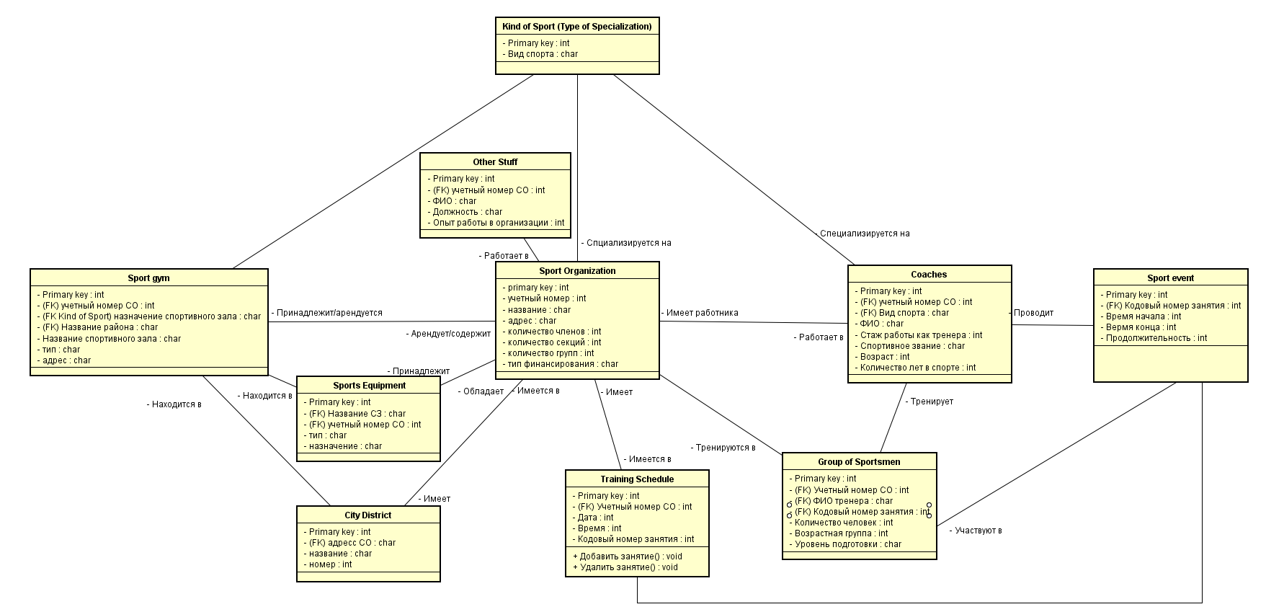

Рисунок 3 – Диаграмма классов.

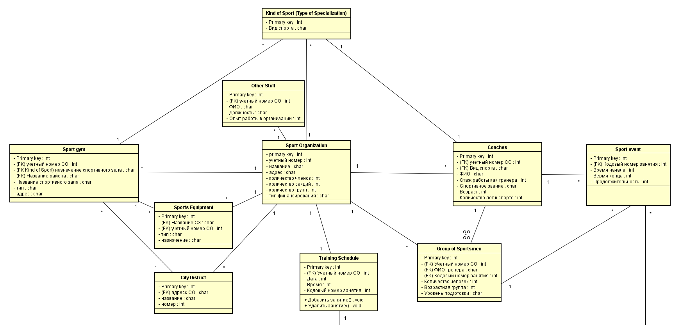

Рисунок 4 – Диаграмма классов. Отношения между таблицами.

Диаграммы классов показывают отношения между сущностями базы данных. При помощи диаграммы классов можно отследить какие таблицы связаны между собой и через какие поля.

* 1. **Вывод**

На данном этапе было получено представление о том, как выглядит база данных для системы «Спортивные организации города», какие данные она будет содержать, из каких таблиц (сущностей) состоять и как взаимодействовать внутри системы.

1. **Физическое проектирование реляционной базы данных и наполнение ее данными**
   1. Постановка задачи

База данных разработана и создана в свободной реляционной системе управления базами данных MySQL. Работа с данной СУБД производится через Denwer (набор дистрибутивов и программная оболочка, предназначенные для создания и отладки сайтов на ПК). Все операции над БД производятся через web-интерфейс phpMyAdmin.

В данном разделе приведены SQL запросы:

1. Создания таблиц,
2. Связывания таблиц,
3. Заполнения таблиц данным.
   1. **Скрипты создания и заполнения таблиц в базе данных**

Ниже в таблицы приведены SQL запросы создания 10ти таблиц в базе данных «Спортивные организации города» и их заполнения ожидаемыми данными. При создании таблиц указываются поля, через которые будет произведена связь между таблицами. Все сущности заполняются корректными данными в соответствии с типами данных, указанными в пункте 1.4.2.

Связь таблиц производится через специальные SQL запросы типа ALTER.

|  |  |  |
| --- | --- | --- |
| **Скрипт создания таблицы** | **Скрипт заполнения таблицы** | |
| Таблица «Спортивная Организация» | | |
| CREATE TABLE IF NOT EXISTS `sport\_organization` (  `id` int(11) NOT NULL AUTO\_INCREMENT,  `name\_SO` varchar(100) DEFAULT NULL,  `number\_SO` int(11) DEFAULT NULL,  `adress\_SO` varchar(100) DEFAULT NULL,  `quantity\_of\_members` int(11) DEFAULT NULL,  `quantity\_of\_sections` int(11) DEFAULT NULL,  `quantity\_of\_groups` int(11) DEFAULT NULL,  `financ\_type` varchar(100) DEFAULT NULL,  PRIMARY KEY (`id`),  KEY `id` (`id`),  KEY `number\_SO` (`number\_SO`),  KEY `number\_SO\_2` (`number\_SO`),  KEY `number\_SO\_3` (`number\_SO`)  ) ENGINE=InnoDB DEFAULT CHARSET=utf8 AUTO\_INCREMENT=6 ; | INSERT INTO `sport\_organization` (`id`, `name\_SO`, `number\_SO`, `adress\_SO`, `quantity\_of\_members`, `quantity\_of\_sections`, `quantity\_of\_groups`, `financ\_type`) VALUES  (1, 'Fit''n''Fly', 34006, 'ул. Новороссийская, 5', 1500, 5, 30, 'Commercal'),  (4, 'Арт Фитнесс', 34007, 'ул. Мира, 20', 500, 4, 20, 'Commercal'),  (5, 'Dinamo', 34008, 'ул. Новороссийская, 2', 6, 8, 7, 'Государственное финансирование'); | |
| Таблица «Спортивный зал» | | |
| CREATE TABLE IF NOT EXISTS `sport\_gym` (  `id` int(11) NOT NULL AUTO\_INCREMENT,  `number\_SO` int(11) NOT NULL,  `kind\_of\_sport` varchar(100) DEFAULT NULL,  `district` varchar(100) DEFAULT NULL,  `name\_of\_SG` varchar(100) DEFAULT NULL,  `type\_of\_SG` varchar(100) DEFAULT NULL,  `address\_of\_SG` varchar(100) DEFAULT NULL,  PRIMARY KEY (`id`),  UNIQUE KEY `number\_SO` (`number\_SO`),  UNIQUE KEY `number\_SO\_2` (`number\_SO`),  KEY `number\_SO\_3` (`number\_SO`),  KEY `name\_of\_SG` (`name\_of\_SG`),  KEY `address\_of\_SG` (`address\_of\_SG`),  KEY `kind\_of\_sport` (`kind\_of\_sport`),  KEY `kind\_of\_sport\_2` (`kind\_of\_sport`),  KEY `district` (`district`)  ) ENGINE=InnoDB DEFAULT CHARSET=utf8 AUTO\_INCREMENT=3 ; | INSERT INTO `sport\_gym` (`id`, `number\_SO`, `kind\_of\_sport`, `district`, `name\_of\_SG`, `type\_of\_SG`, `address\_of\_SG`) VALUES  (1, 34008, 'Рукопашный бой', 'Центральный', 'Динамо', 'Зал Единоборств', 'ул. Новороссийская, 2'),  (2, 34007, 'Фитнес', 'Центральный', 'АртФитнесЗал', 'Тренажерный зал', 'ул. Мира, 20'); | |
| Таблица «Тренера» | | |
| CREATE TABLE IF NOT EXISTS `coaches` (  `id` int(11) NOT NULL AUTO\_INCREMENT,  `number\_of\_SO` int(11) DEFAULT NULL,  `sport\_spec` varchar(100) DEFAULT NULL,  `fio\_of\_coach` varchar(100) DEFAULT NULL,  `experience` int(11) DEFAULT NULL,  `title\_of\_coach` varchar(100) DEFAULT NULL,  `age\_of\_coach` int(11) DEFAULT NULL,  `quantity\_of\_years\_in\_sport` int(11) DEFAULT NULL,  PRIMARY KEY (`id`),  KEY `number\_of\_SO` (`number\_of\_SO`,`sport\_spec`),  KEY `sport\_spec` (`sport\_spec`),  KEY `fio\_of\_coach` (`fio\_of\_coach`)  ) ENGINE=InnoDB DEFAULT CHARSET=utf8 AUTO\_INCREMENT=3 ; | INSERT INTO `coaches` (`id`, `number\_of\_SO`, `sport\_spec`, `fio\_of\_coach`, `experience`, `title\_of\_coach`, `age\_of\_coach`, `quantity\_of\_years\_in\_sport`) VALUES  (1, 34008, 'Рукопашный бой', 'Горохович Александр Александрович', 13, 'Мастер Спорта', 35, 20),  (2, 34007, 'Фитнес', 'Константин Степанович', 30, 'Тренер', 65, 55); | |
| Таблица «Спортивное событие» | | |
| CREATE TABLE IF NOT EXISTS `sport\_event` (  `id` int(11) NOT NULL AUTO\_INCREMENT,  `code\_number\_SE` int(11) DEFAULT NULL,  `begin\_time` datetime DEFAULT NULL,  `end\_time` datetime DEFAULT NULL,  `coach\_fio` varchar(100) NOT NULL,  PRIMARY KEY (`id`),  KEY `code\_number\_SE` (`code\_number\_SE`),  KEY `coach\_fio` (`coach\_fio`),  KEY `coach\_fio\_2` (`coach\_fio`)  ) ENGINE=InnoDB DEFAULT CHARSET=utf8 AUTO\_INCREMENT=2 ; | INSERT INTO `sport\_event` (`id`, `code\_number\_SE`, `begin\_time`, `end\_time`, `coach\_fio`) VALUES  (1, 1566, '2017-10-27 18:30:00', '2017-10-27 20:30:00', 'Горохович Александр Александрович'); | |
| Таблица «Прочий персонал» | | |
| CREATE TABLE IF NOT EXISTS `other\_stuff` (  `id` int(11) NOT NULL AUTO\_INCREMENT,  `code\_number\_SO` int(11) DEFAULT NULL,  `fio` varchar(100) DEFAULT NULL,  `rang` varchar(100) DEFAULT NULL,  `experience` int(11) DEFAULT NULL,  PRIMARY KEY (`id`),  KEY `code\_number\_SO` (`code\_number\_SO`)  ) ENGINE=InnoDB DEFAULT CHARSET=utf8 AUTO\_INCREMENT=3 ; | INSERT INTO `other\_stuff` (`id`, `code\_number\_SO`, `fio`, `rang`, `experience`) VALUES  (1, 34008, 'Чурина Светлана Сергеевна', 'Доктор', 5),  (2, 34007, 'Бородин Олег Валерьевич', 'Админимтратор', 1); | |
| Таблица «Вид спорта» | | |
| CREATE TABLE IF NOT EXISTS `kind\_of\_sport` (  `id` int(11) NOT NULL AUTO\_INCREMENT,  `sport\_type` varchar(100) DEFAULT NULL,  PRIMARY KEY (`id`),  KEY `sport\_type` (`sport\_type`)  ) ENGINE=InnoDB DEFAULT CHARSET=utf8 AUTO\_INCREMENT=4 ; | INSERT INTO `kind\_of\_sport` (`id`, `sport\_type`) VALUES  (3, 'Волейбол'),  (1, 'Рукопашный Бой'),  (2, 'Фитнес'); | |
| Таблица «Район Города» | | |
| CREATE TABLE IF NOT EXISTS `city\_district` (  `id` int(11) NOT NULL AUTO\_INCREMENT,  `district\_name` varchar(100) DEFAULT NULL,  `district\_number` int(11) DEFAULT NULL,  PRIMARY KEY (`id`),  KEY `district\_name` (`district\_name`)  ) ENGINE=InnoDB DEFAULT CHARSET=utf8 AUTO\_INCREMENT=2 ; | |  |
| Таблица «Расписание» | | |
| CREATE TABLE IF NOT EXISTS `tr\_schedule` (  `id` int(11) NOT NULL AUTO\_INCREMENT,  `number\_SO` int(11) DEFAULT NULL,  `date` date DEFAULT NULL,  `time` time DEFAULT NULL,  `code\_number\_SE` int(11) DEFAULT NULL,  PRIMARY KEY (`id`),  KEY `number\_SO` (`number\_SO`),  KEY `code\_number\_SE` (`code\_number\_SE`)  ) ENGINE=InnoDB DEFAULT CHARSET=utf8 AUTO\_INCREMENT=2 ; | | INSERT INTO `tr\_schedule` (`id`, `number\_SO`, `date`, `time`, `code\_number\_SE`) VALUES  (1, 34008, '2017-10-27', '18:30:00', 1566); |
| Таблица «Группа Спортсменов» | | |
| CREATE TABLE IF NOT EXISTS `group\_of\_sportsmen` (  `id` int(11) NOT NULL AUTO\_INCREMENT,  `number\_SO` int(11) NOT NULL,  `fio\_of\_coach` varchar(100) DEFAULT NULL,  `code\_number\_SE` int(11) NOT NULL,  `people\_quantity` int(11) NOT NULL,  `average\_age` varchar(100) DEFAULT NULL,  `level\_of\_people` varchar(100) DEFAULT NULL,  PRIMARY KEY (`id`),  KEY `number\_SO` (`number\_SO`),  KEY `fio\_of\_coach` (`fio\_of\_coach`),  KEY `code\_number\_SE` (`code\_number\_SE`)  ) ENGINE=InnoDB DEFAULT CHARSET=utf8 AUTO\_INCREMENT=2 ; | | INSERT INTO `group\_of\_sportsmen` (`id`, `number\_SO`, `fio\_of\_coach`, `code\_number\_SE`, `people\_quantity`, `average\_age`, `level\_of\_people`) VALUES  (1, 34008, 'Горохович Александр Александрович', 1566, 25, '17', 'Высокий'); |
| Таблица «Спортивное оборудование» | | |
| CREATE TABLE IF NOT EXISTS `sports\_equip` (  `id` int(11) NOT NULL AUTO\_INCREMENT,  `number\_SO` int(11) DEFAULT NULL,  `name\_of\_SG` varchar(100) DEFAULT NULL,  `type` varchar(100) DEFAULT NULL,  `appointment` varchar(100) DEFAULT NULL,  PRIMARY KEY (`id`),  KEY `number\_SO` (`number\_SO`),  KEY `name\_of\_SG` (`name\_of\_SG`)  ) ENGINE=InnoDB DEFAULT CHARSET=utf8 AUTO\_INCREMENT=2 ; | | INSERT INTO `sports\_equip` (`id`, `number\_SO`, `name\_of\_SG`, `type`, `appointment`) VALUES  (1, 34007, 'АртФитнесЗал', 'Козел', 'Спортивная Гимнастика'); |

**2.3. SQL запросы связи таблиц базы данных между собой**

-- Ограничения внешнего ключа таблицы `city\_district`

ALTER TABLE `city\_district`

ADD CONSTRAINT `city\_district\_ibfk\_2` FOREIGN KEY (`district\_name`) REFERENCES `sport\_gym` (`district`) ON UPDATE CASCADE;

-- Ограничения внешнего ключа таблицы `coaches`

ALTER TABLE `coaches`

ADD CONSTRAINT `coaches\_ibfk\_1` FOREIGN KEY (`number\_of\_SO`) REFERENCES `sport\_organization` (`number\_SO`) ON UPDATE CASCADE,

ADD CONSTRAINT `coaches\_ibfk\_2` FOREIGN KEY (`sport\_spec`) REFERENCES `kind\_of\_sport` (`sport\_type`) ON UPDATE CASCADE;

-- Ограничения внешнего ключа таблицы `group\_of\_sportsmen`

ALTER TABLE `group\_of\_sportsmen`

ADD CONSTRAINT `group\_of\_sportsmen\_ibfk\_1` FOREIGN KEY (`number\_SO`) REFERENCES `sport\_organization` (`number\_SO`) ON UPDATE CASCADE,

ADD CONSTRAINT `group\_of\_sportsmen\_ibfk\_2` FOREIGN KEY (`fio\_of\_coach`) REFERENCES `coaches` (`fio\_of\_coach`) ON UPDATE CASCADE,

ADD CONSTRAINT `group\_of\_sportsmen\_ibfk\_3` FOREIGN KEY (`code\_number\_SE`) REFERENCES `sport\_event` (`code\_number\_SE`) ON UPDATE CASCADE;

-- Ограничения внешнего ключа таблицы `other\_stuff`

ALTER TABLE `other\_stuff`

ADD CONSTRAINT `other\_stuff\_ibfk\_1` FOREIGN KEY (`code\_number\_SO`) REFERENCES `sport\_organization` (`number\_SO`) ON UPDATE CASCADE;

-- Ограничения внешнего ключа таблицы `sports\_equip`

ALTER TABLE `sports\_equip`

ADD CONSTRAINT `sports\_equip\_ibfk\_1` FOREIGN KEY (`number\_SO`) REFERENCES `sport\_organization` (`number\_SO`) ON UPDATE CASCADE,

ADD CONSTRAINT `sports\_equip\_ibfk\_2` FOREIGN KEY (`name\_of\_SG`) REFERENCES `sport\_gym` (`name\_of\_SG`) ON UPDATE CASCADE;

-- Ограничения внешнего ключа таблицы `sport\_event`

ALTER TABLE `sport\_event`

ADD CONSTRAINT `sport\_event\_ibfk\_2` FOREIGN KEY (`coach\_fio`) REFERENCES `coaches` (`fio\_of\_coach`) ON UPDATE CASCADE;

-- Ограничения внешнего ключа таблицы `sport\_gym`

ALTER TABLE `sport\_gym`

ADD CONSTRAINT `sport\_gym\_ibfk\_1` FOREIGN KEY (`number\_SO`) REFERENCES `sport\_organization` (`number\_SO`) ON UPDATE CASCADE,

ADD CONSTRAINT `sport\_gym\_ibfk\_2` FOREIGN KEY (`kind\_of\_sport`) REFERENCES `kind\_of\_sport` (`sport\_type`) ON UPDATE CASCADE;

-- Ограничения внешнего ключа таблицы `tr\_schedule`

ALTER TABLE `tr\_schedule`

ADD CONSTRAINT `tr\_schedule\_ibfk\_1` FOREIGN KEY (`number\_SO`) REFERENCES `sport\_organization` (`number\_SO`) ON UPDATE CASCADE,

ADD CONSTRAINT `tr\_schedule\_ibfk\_2` FOREIGN KEY (`code\_number\_SE`) REFERENCES `sport\_event` (`code\_number\_SE`) ON UPDATE CASCADE;

* 1. **Выводы**

В ходе реализации данного этапа была создана база данных «Спортивные организации города». Были созданы и заполнены 10 таблиц, образующие эту базу данных. Так же была произведена связь всех таблиц БД между собой через необходимые внешние ключи.

1. **Примеры SQL запросов с выборкой данных.** 
   1. **Постановка задачи**

В данном разделе описывается 100 запросов SQL, необходимые для улучшения навыков работы и закрепления знаний работы с SQL запросами. Каждому запросу соответствует картинка-результат его выполнения.

* 1. **100 SQL запросов**

|  |  |  |
| --- | --- | --- |
| **ID** | **Суть запроса** | **SQL скрипт** |
| **10 запросов SELECT** | | |
| 1 | Получить название организации, по конкретному значению поля из таблицы sport\_organization. | SELECT `name\_SO` FROM `sport\_organization` WHERE `number\_SO` = 34007; |
| 2 | Получить все поля и колонки из таблицы other\_stuff. | SELECT \* FROM `other\_stuff`; |
| 3 | Вывести поля `name\_SO`, `number\_SO` , `adress\_SO` из таблицы `sport\_organization` по определенному условию. | SELECT `name\_SO`, `number\_SO`, `adress\_SO` FROM `sport\_organization` WHERE id >1 AND `quantity\_of\_members` >6 ; |
| 4 | Вывести записи с определёнными полями из таблицы, в которых значение полей опыт, количества лет в спорте больше определённых значений. | SELECT `fio\_of\_coach` , `experience` , `title\_of\_coach`, `sport\_spec`, `quantity\_of\_years\_in\_sport` FROM `coaches` WHERE `experience` >10 OR `quantity\_of\_years\_in\_sport` >15; |
| 5 | Вывести определенные поля записей из таблицы sport\_organization, у которых значение поля adress\_SO начинается с “ул. Н..”; | SELECT `name\_SO` , `number\_SO` , `adress\_SO`  FROM `sport\_organization`  WHERE `adress\_SO` LIKE 'ул. Н%'; |
| 6 | Получить запись/записи о СО по улице, имеющей в себе 'Нов' и кол-во членов больше 500, из таблицы sport\_organization; | SELECT \* FROM `sport\_organization`  WHERE `adress\_SO` LIKE '%Нов%'  AND `quantity\_of\_members` >500 ; |
| 7 | Получить записи из таблицы kind\_of\_sport по значению поля id. Выведутся записи, значения поля id которых находится в диапазоне значений 2-3; | SELECT \* FROM `kind\_of\_sport` WHERE `id` IN ( 2, 3 ) ; |
| 8 | Получить записи из таблицы sport\_organization у которых значение в поля `quantity\_of\_members` не равно 6; | SELECT \* FROM `sport\_organization`  WHERE NOT `quantity\_of\_members` =6 ; |
| 9 | Вывести определённые поля записей из таблицы sport\_organization, у которых значение поля id находится в диапазоне 4-6; | SELECT `id`, `name\_SO`, `quantity\_of\_groups`, `quantity\_of\_sections` , `financ\_type`  FROM `sport\_organization` WHERE `id` BETWEEN 4 AND 6 ; |
| 10 | Вывести значение поля name\_SO из таблицы sport\_organization по комплексному условию. | SELECT `name\_SO` FROM `sport\_organization` WHERE `quantity\_of\_members` >140 AND `quantity\_of\_groups` <30; |

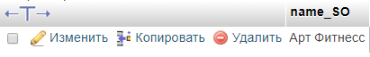

Рисунок 5 – Результат запроса 1.



Рисунок 6 – Результат запроса 2.

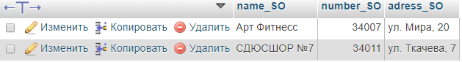

Рисунок 7 – Результат запроса 3.



Рисунок 8 – Результат запроса 4.

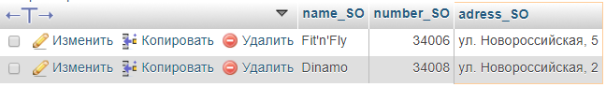

Рисунок 9 – Результат запроса 5.



Рисунок 10 – Результат запроса 6.

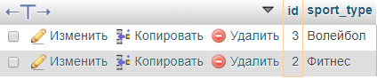

Рисунок 11 – Результат запроса 7.



Рисунок 12 – Результат запроса 8.

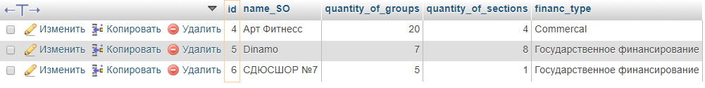

Рисунок 13 – Результат запроса 9.

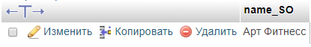

Рисунок 14 – Результат запроса 10

|  |  |  |
| --- | --- | --- |
| **ID** | **Суть запроса** | **SQL скрипт** |
| **10 запросов INSERT** | | |
| 11 | Вставляем запись в таблицу **kind\_of\_sport**; | INSERT INTO `kind\_of\_sport`(`id`, `sport\_type`) VALUES (4,"Хоккей"); |
| 12 | Вставляем запись в таблицу **city\_district**; | INSERT INTO `city\_district`(`id`, `district\_name`, `district\_number`) VALUES (2,"Дзержинский",3); |
| 13 | Вставляем запись в таблицу **sport\_organization**; | INSERT INTO `sport\_organization` (`id`, `name\_SO`, `number\_SO`, `adress\_SO`, `quantity\_of\_members`, `quantity\_of\_sections`, `quantity\_of\_groups`, `financ\_type`) VALUES (7,"MXK Легион Волгоград","34012"," ул. 8 Воздушной Армии, 7",86,1,4,"Государственное финансирование"); |
| 14 | Вставляем запись в таблицу **coaches**; | INSERT INTO `coaches` (`id`, `number\_of\_SO`, `sport\_spec`, `fio\_of\_coach`, `experience`, `title\_of\_coach`, `age\_of\_coach`, `quantity\_of\_years\_in\_sport`) VALUES (3,34012,"Хоккей","Сидоренко Геннадий Павлович",14,"Мастер Спорта",44,30); |
| 15 | Вставляем запись в таблицу **other\_stuff**; | INSERT INTO `other\_stuff` (`id`, `code\_number\_SO`, `fio`, `rang`, `experience`) VALUES (3,34012,"Крутов Кирилл Константинович","Упраляющий ледового дворца",25); |
| 16 | Вставляем запись в таблицу **sport\_gym**; | INSERT INTO `sport\_gym` (`id`, `number\_SO`, `kind\_of\_sport`, `district`, `name\_of\_SG`, `type\_of\_SG`, `address\_of\_SG`) VALUES (3,34012,"Хоккей","Дзержинский","ЛД Новое Поколение","Ледовый Дворец","ул. 8 Воздушной Армии, 7"); |
| 17 | Вставляем запись в таблицу **sport\_event**; | INSERT INTO `sport\_event` (`id`, `code\_number\_SE`, `begin\_time`, `end\_time`, `coach\_fio`) VALUES (2,923,"2017-11-8 17:00:00","2017-11-8 19:00:00","Сидоренко Геннадий Павлович"); |
| 18 | Вставляем запись в таблицу **tr\_schedule**; | INSERT INTO `tr\_schedule` (`id`, `number\_SO`, `date`, `time`, `code\_number\_SE`) VALUES (2,34012,"2017-11-08","17:00:00",923); |
| 19 | Вставляем запись в таблицу **sports\_equip**; | INSERT INTO `sports\_equip` (`id`, `number\_SO`, `name\_of\_SG`, `type`, `appointment`) VALUES (2,34012,"ЛД Новое Поколение","Шины для силового катания","Хоккей"); |
| 20 | Вставляем запись в таблицу **group\_of\_sportsmen**; | INSERT INTO `group\_of\_sportsmen` (`id`, `number\_SO`, `fio\_of\_coach`, `code\_number\_SE`, `people\_quantity`, `average\_age`, `level\_of\_people`) VALUES (2,34012,"Сидоренко Геннадий Павлович",923,22,13,"Средний"); |

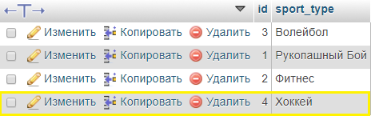

Рисунок 15 – результат запроса 11.

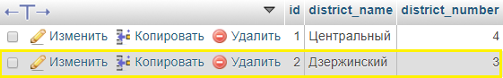

Рисунок 16 – результат запроса 12.

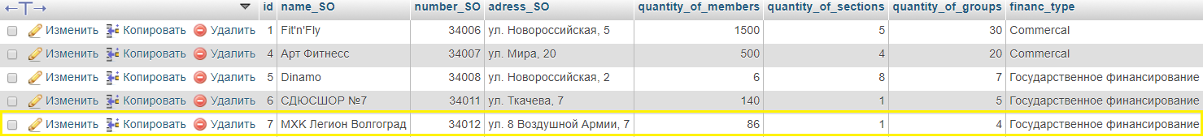

Рисунок 17 – результат запроса 13.



Рисунок 18 – результат запроса 14.

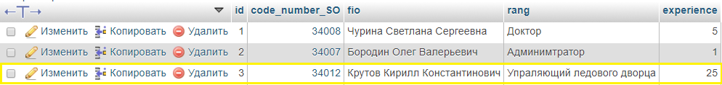

Рисунок 19 – результат запроса 15.

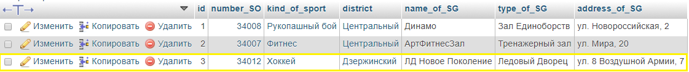

Рисунок 20 – результат запроса 16.



Рисунок 21 – результат запроса 17.

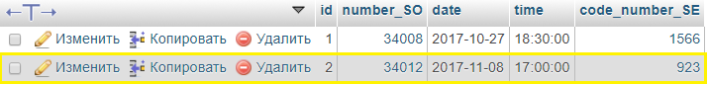

Рисунок 22 – результат запроса 18.



Рисунок 23 – результат запроса 19.



Рисунок 24 – результат запроса 20.

|  |  |  |
| --- | --- | --- |
| **ID** | **Суть запроса** | **SQL скрипт** |
| **10 запросов с применением строковых функций** | | |
| 21 | Получить все записи поля fio\_of\_coach в ВЕРХНЕМ регистре из таблицы coaches; | SELECT UPPER(fio\_of\_coach) FROM coaches; |
| 22 | Получить все записи поля name\_of\_SG в НИЖНЕМ регистре из таблицы sport\_gym; | SELECT LOWER( name\_of\_SG ) FROM sport\_gym; |
| 23 | Удалить пробелы СПРАВА у записи с id = 1 в поле type в таблице sports\_equip; | UPDATE sports\_equip SET type = RTRIM (type) WHERE id = 1; |
| 24 | Удалить пробелы СЛЕВА у записи с id = 1 в поле type в таблице sports\_equip; | SELECT LTRIM(TYPE) FROM sports\_equip WHERE id =1; |
| 25 | Получить подстроку из поля address\_of\_SG из таблицы sport\_gym. При этом ID записи равно 1. Получаем подстроку СПРАВА от первого пробела. | SELECT SUBSTRING\_INDEX( address\_of\_SG, ' ', -1 ) FROM `sport\_gym` WHERE id =1; |
| 26 | Получить подстроку из поля address\_of\_SG из таблицы sport\_gym. При этом ID записи равно 1. Получаем подстроку СЛЕВА от первого пробела. | SELECT SUBSTRING\_INDEX( address\_of\_SG, ' ', 1 ) FROM `sport\_gym` WHERE id =1; |
| 27 | Получить 10 символов начиная СПРАВА из полей fio в таблице other\_stuff; | SELECT RIGHT( FIO, 10 ) FROM `other\_stuff`; |
| 28 | Получить 10 символов начиная СЛЕВА из полей fio в таблице other\_stuff; | SELECT LEFT( FIO, 10 ) FROM `other\_stuff`; |
| 29 | Конвертировать из десятичного представления в двоичное значения из колонки code\_number\_SE в таблице sport\_event и вывести. | SELECT CONV( code\_number\_SE, 10, 2) FROM `sport\_event`; |
| 30 | Вывести длину значений в полях name\_SO из таблицы sport\_organization; | SELECT LENGTH( name\_SO ) FROM `sport\_organization`; |

|  |  |
| --- | --- |
| **ID** | **Результат** |
| 21 | C:\Users\vladp\AppData\Local\Microsoft\Windows\INetCache\Content.Word\21.png  Рисунок 25 – результат запроса 21. |
| 22 | C:\Users\vladp\AppData\Local\Microsoft\Windows\INetCache\Content.Word\22.png  Рисунок 26 – результат запроса 22. |
| 23 | C:\Users\vladp\AppData\Local\Microsoft\Windows\INetCache\Content.Word\23_bef.pngC:\Users\vladp\AppData\Local\Microsoft\Windows\INetCache\Content.Word\23.png  Рисунок 27 – результат запроса 23. |
| 24 | C:\Users\vladp\AppData\Local\Microsoft\Windows\INetCache\Content.Word\23_bef.pngC:\Users\vladp\AppData\Local\Microsoft\Windows\INetCache\Content.Word\23_L.PNG  Рисунок 28 – результат запроса 24. |
| 25 | C:\Users\vladp\AppData\Local\Microsoft\Windows\INetCache\Content.Word\25.png  Рисунок 29 – результат запроса 25. |
| 26 | C:\Users\vladp\AppData\Local\Microsoft\Windows\INetCache\Content.Word\26.png  Рисунок 30 – результат запроса 26. |
| 27 | C:\Users\vladp\AppData\Local\Microsoft\Windows\INetCache\Content.Word\27.png  Рисунок 31 – результат запроса 27. |
| 28 | C:\Users\vladp\AppData\Local\Microsoft\Windows\INetCache\Content.Word\28.png  Рисунок 32 – результат запроса 28. |
| 29 | C:\Users\vladp\AppData\Local\Microsoft\Windows\INetCache\Content.Word\29.png  Рисунок 33 – результат запроса 25. |
| 30 | C:\Users\vladp\AppData\Local\Microsoft\Windows\INetCache\Content.Word\30.png  Рисунок 34 – результат запроса 30. |

|  |  |  |
| --- | --- | --- |
| **ID** | **Суть запроса** | **SQL скрипт** |
| **10 запросов INNER JOIN** | | |
| 31 | Получить внутреннее объединения таблиц sport\_organization и coaches приняв, sport\_organization.number\_SO = coaches.number\_of\_SO; | SELECT \* FROM sport\_organization INNER JOIN coaches ON sport\_organization.number\_SO = coaches.number\_of\_SO; |
| 32 | Получить внутреннее объединения таблиц kind\_of\_sport и coaches, приняв kind\_of\_sport.sport\_type = coaches.sport\_spec; | SELECT \* FROM `kind\_of\_sport` INNER JOIN `coaches` ON kind\_of\_sport.sport\_type = coaches.sport\_spec; |
| 33 | Получить внутреннее объединения таблиц other\_stuff и sport\_gym, приняв other\_stuff.code\_number\_SO = sport\_gym.number\_SO; | SELECT \* FROM `other\_stuff` INNER JOIN `sport\_gym` ON other\_stuff.code\_number\_SO = sport\_gym.number\_SO; |
| 34 | Получить внутреннее объединения таблиц tr\_schedule и sport\_event, приняв sport\_organization.number\_SO = coaches.number\_of\_SO; | SELECT tr\_schedule.number\_SO, tr\_schedule.date, tr\_schedule.time, sport\_event.coach\_fio FROM `tr\_schedule` INNER JOIN `sport\_event` ON tr\_schedule.code\_number\_SE = sport\_event.code\_number\_SE; |
| 35 | Получить внутреннее объединения таблиц sports\_equip и sport\_gym, приняв sports\_equip.name\_of\_SG = sport\_gym.name\_of\_SG; | SELECT \* FROM `sports\_equip` INNER JOIN sport\_gym ON sports\_equip.name\_of\_SG = sport\_gym.name\_of\_SG; |
| 36 | Получить внутреннее объединения таблиц group\_of\_sportsmen и coaches приняв group\_of\_sportsmen.fio\_of\_coach = coaches.fio\_of\_coach; | SELECT group\_of\_sportsmen.code\_number\_SE, group\_of\_sportsmen.people\_quantity, group\_of\_sportsmen.average\_age FROM `group\_of\_sportsmen` INNER JOIN coaches ON group\_of\_sportsmen.fio\_of\_coach = coaches.fio\_of\_coach; |
| 37 | Получить внутреннее объединения таблиц other\_stuff и coaches приняв other\_stuff.code\_number\_SO = coaches.number\_of\_SO; | SELECT \* FROM `other\_stuff` INNER JOIN coaches ON other\_stuff.code\_number\_SO = coaches.number\_of\_SO; |
| 38 | Получить внутреннее объединения таблиц sport\_organization и sport\_gym приняв sport\_organization.number\_SO = sport\_gym.number\_SO; | SELECT sport\_organization.name\_SO, sport\_organization.adress\_SO, sport\_organization.financ\_type FROM `sport\_organization` INNER JOIN `sport\_gym` ON sport\_organization.number\_SO = sport\_gym.number\_SO; |
| 39 | Получить внутреннее объединения таблиц sport\_gym и city\_district приняв sport\_gym.district = city\_district.district\_name; | SELECT \* FROM `sport\_gym` INNER JOIN `city\_district` ON sport\_gym.district = city\_district.district\_name; |
| 40 | Получить внутреннее объединения таблиц kind\_of\_sport и sports\_equip приняв kind\_of\_sport.id = sports\_equip.id; | SELECT \* FROM `kind\_of\_sport` INNER JOIN `sports\_equip` ON kind\_of\_sport.id = sports\_equip.id; |



Рисунок 35 – результат запроса 31.

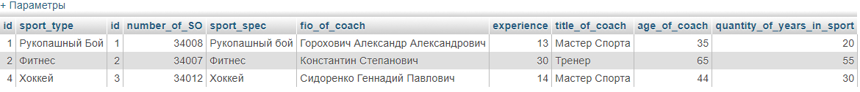

Рисунок 36 – результат запроса 32.



Рисунок 37 – результат запроса 33.

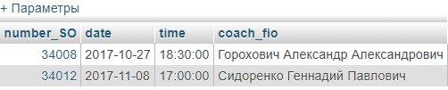

Рисунок 38 – результат запроса 34.



Рисунок 39 – результат запроса 35.

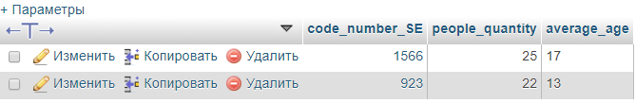

Рисунок 40 – результат запроса 36.



Рисунок 41 – результат запроса 37.

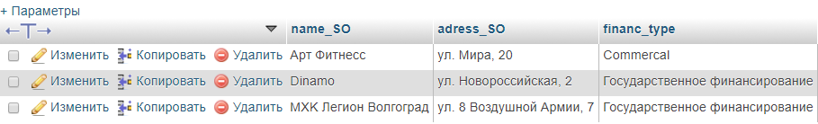

Рисунок 42 – результат запроса 38.

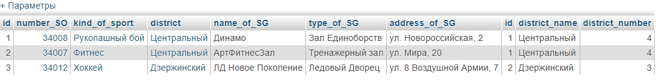

Рисунок 43 – результат запроса 39.

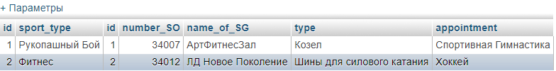

Рисунок 44 – результат запроса 40.

|  |  |  |
| --- | --- | --- |
| **ID** | **Суть запроса** | **SQL скрипт** |
| **10 запросов LEFT JOIN** | | |
| 41 | Получить левое объединения таблиц sport\_organization и coaches приняв, sport\_organization.number\_SO = coaches.number\_of\_SO; | SELECT \* FROM sport\_organization LEFT JOIN coaches ON sport\_organization.number\_SO = coaches.number\_of\_SO; |
| 42 | Получить левое объединения таблиц kind\_of\_sport и coaches, приняв kind\_of\_sport.sport\_type = coaches.sport\_spec; | SELECT \* FROM `kind\_of\_sport` LEFT JOIN `coaches` ON kind\_of\_sport.sport\_type = coaches.sport\_spec; |
| 43 | Получить левое объединения таблиц other\_stuff и sport\_gym, приняв other\_stuff.code\_number\_SO = sport\_gym.number\_SO; | SELECT \* FROM `other\_stuff` LEFT JOIN `sport\_gym` ON other\_stuff.code\_number\_SO = sport\_gym.number\_SO; |
| 44 | Получить левое объединения таблиц tr\_schedule и sport\_event, приняв sport\_organization.number\_SO = coaches.number\_of\_SO; | SELECT tr\_schedule.number\_SO, tr\_schedule.date, tr\_schedule.time, sport\_event.coach\_fio FROM `tr\_schedule` LEFT JOIN `sport\_event` ON tr\_schedule.code\_number\_SE = sport\_event.code\_number\_SE; |
| 45 | Получить левое объединения таблиц sports\_equip и sport\_gym, приняв sports\_equip.name\_of\_SG = sport\_gym.name\_of\_SG; | SELECT \* FROM `sports\_equip` LEFT JOIN sport\_gym ON sports\_equip.name\_of\_SG = sport\_gym.name\_of\_SG; |
| 46 | Получить левое объединения таблиц group\_of\_sportsmen и coaches приняв group\_of\_sportsmen.fio\_of\_coach = coaches.fio\_of\_coach; | SELECT group\_of\_sportsmen.code\_number\_SE, group\_of\_sportsmen.people\_quantity, group\_of\_sportsmen.average\_age FROM `group\_of\_sportsmen` LEFT JOIN coaches ON group\_of\_sportsmen.fio\_of\_coach = coaches.fio\_of\_coach; |
| 47 | Получить левое объединения таблиц other\_stuff и coaches приняв other\_stuff.code\_number\_SO = coaches.number\_of\_SO; | SELECT \* FROM `other\_stuff` LEFT JOIN coaches ON other\_stuff.code\_number\_SO = coaches.number\_of\_SO; |
| 48 | Получить левое объединения таблиц sport\_organization и sport\_gym приняв sport\_organization.number\_SO = sport\_gym.number\_SO; | SELECT sport\_organization.name\_SO, sport\_organization.adress\_SO, sport\_organization.financ\_type FROM `sport\_organization` LEFT JOIN `sport\_gym` ON sport\_organization.number\_SO = sport\_gym.number\_SO; |
| 49 | Получить левое объединения таблиц sport\_gym и city\_district приняв sport\_gym.district = city\_district.district\_name; | SELECT \* FROM `sport\_gym` LEFT JOIN `city\_district` ON sport\_gym.district = city\_district.district\_name; |
| 50 | Получить левое объединения таблиц kind\_of\_sport и sports\_equip приняв kind\_of\_sport.id = sports\_equip.id; | SELECT \* FROM `kind\_of\_sport` LEFT JOIN `sports\_equip` ON kind\_of\_sport.id = sports\_equip.id; |

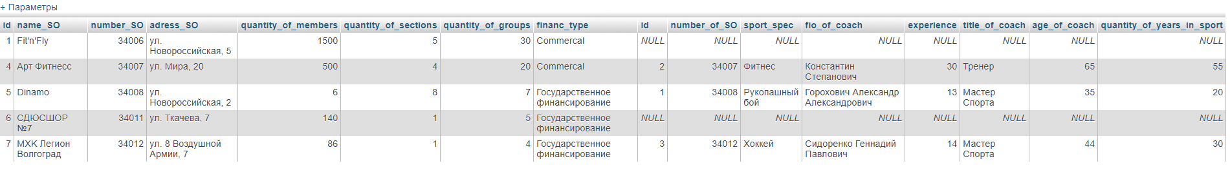

Рисунок 45 – результат запроса 41.

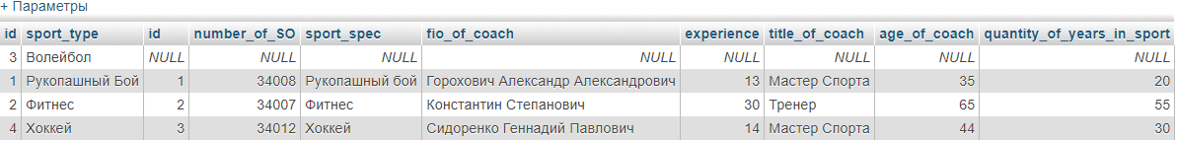

Рисунок 46 – результат запроса 42.



Рисунок 47 – результат запроса 43.

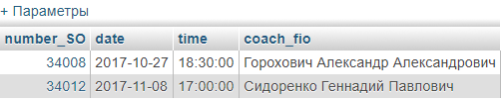

Рисунок 48 – результат запроса 44.



Рисунок 49 – результат запроса 45.

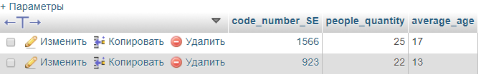

Рисунок 50 – результат запроса 46.



Рисунок 51 – результат запроса 47.

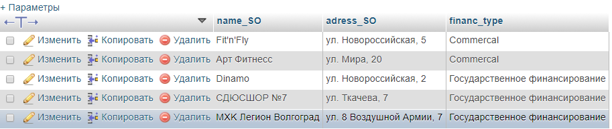

Рисунок 52 – результат запроса 48.

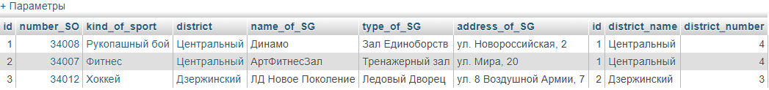

Рисунок 53 – результат запроса 49.

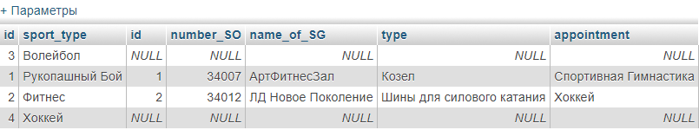

Рисунок 54 – результат запроса 50.

|  |  |  |
| --- | --- | --- |
| **ID** | **Суть запроса** | **SQL скрипт** |
| **10 запросов RIGHT JOIN** | | |
| 51 | Получить правое объединения таблиц sport\_organization и coaches приняв, sport\_organization.number\_SO = coaches.number\_of\_SO; | SELECT \* FROM sport\_organization RIGHT JOIN coaches ON sport\_organization.number\_SO = coaches.number\_of\_SO; |
| 52 | Получить правое объединения таблиц kind\_of\_sport и coaches, приняв kind\_of\_sport.sport\_type = coaches.sport\_spec; | SELECT \* FROM `kind\_of\_sport` RIGHT JOIN `coaches` ON kind\_of\_sport.sport\_type = coaches.sport\_spec; |
| 53 | Получить правое объединения таблиц other\_stuff и sport\_gym, приняв other\_stuff.code\_number\_SO = sport\_gym.number\_SO; | SELECT \* FROM `other\_stuff` RIGHT JOIN `sport\_gym` ON other\_stuff.code\_number\_SO = sport\_gym.number\_SO; |
| 54 | Получить правое объединения таблиц tr\_schedule и sport\_event, приняв sport\_organization.number\_SO = coaches.number\_of\_SO; | SELECT tr\_schedule.number\_SO, tr\_schedule.date, tr\_schedule.time, sport\_event.coach\_fio FROM `tr\_schedule` RIGHT JOIN `sport\_event` ON tr\_schedule.code\_number\_SE = sport\_event.code\_number\_SE; |
| 55 | Получить правое объединения таблиц sports\_equip и sport\_gym, приняв sports\_equip.name\_of\_SG = sport\_gym.name\_of\_SG; | SELECT \* FROM `sports\_equip` RIGHT JOIN sport\_gym ON sports\_equip.name\_of\_SG = sport\_gym.name\_of\_SG; |
| 56 | Получить правое объединения таблиц group\_of\_sportsmen и coaches приняв group\_of\_sportsmen.fio\_of\_coach = coaches.fio\_of\_coach; | SELECT group\_of\_sportsmen.code\_number\_SE, group\_of\_sportsmen.people\_quantity, group\_of\_sportsmen.average\_age FROM `group\_of\_sportsmen` RIGHT JOIN coaches ON group\_of\_sportsmen.fio\_of\_coach = coaches.fio\_of\_coach; |
| 57 | Получить правое объединения таблиц other\_stuff и coaches приняв other\_stuff.code\_number\_SO = coaches.number\_of\_SO; | SELECT \* FROM `other\_stuff` RIGHT JOIN coaches ON other\_stuff.code\_number\_SO = coaches.number\_of\_SO; |
| 58 | Получить правое объединения таблиц sport\_organization и sport\_gym приняв sport\_organization.number\_SO = sport\_gym.number\_SO; | SELECT sport\_organization.name\_SO, sport\_organization.adress\_SO, sport\_organization.financ\_type FROM `sport\_organization` RIGHT JOIN `sport\_gym` ON sport\_organization.number\_SO = sport\_gym.number\_SO; |
| 59 | Получить правое объединения таблиц sport\_gym и city\_district приняв sport\_gym.district = city\_district.district\_name; | SELECT \* FROM `sport\_gym` RIGHT JOIN `city\_district` ON sport\_gym.district = city\_district.district\_name; |
| 60 | Получить правое объединения таблиц kind\_of\_sport и sports\_equip приняв kind\_of\_sport.id = sports\_equip.id; | SELECT \* FROM `kind\_of\_sport` RIGHT JOIN `sports\_equip` ON kind\_of\_sport.id = sports\_equip.id; |



Рисунок 55 – результат запроса 51.

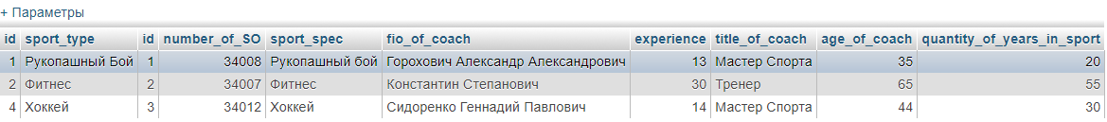

Рисунок 56 – результат запроса 52.



Рисунок 57 – результат запроса 53.

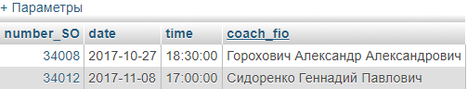

Рисунок 58 – результат запроса 54.



Рисунок 59 – результат запроса 55.

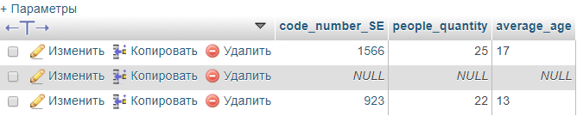

Рисунок 60 – результат запроса 56.



Рисунок 61 – результат запроса 57.

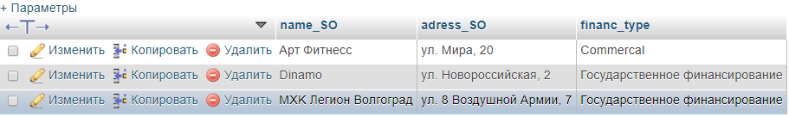

Рисунок 62 – результат запроса 58.

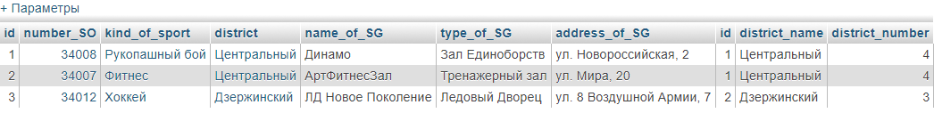

Рисунок 63 – результат запроса 59.

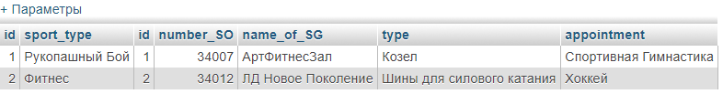

Рисунок 64 – результат запроса 60.

|  |  |  |
| --- | --- | --- |
| **ID** | **Суть запроса** | **SQL скрипт** |
| **12 запросов ORDER BY** | | |
| 61 | Отсортировать таблицу city\_district по значению поля/полей district\_name; | SELECT \* FROM `city\_district` ORDER BY `district\_name`; |
| 62 | Отсортировать таблицу coaches по значению поля/полей `fio\_of\_coach`; | SELECT `sport\_spec` , `fio\_of\_coach` , `experience` , `title\_of\_coach` , `age\_of\_coach` FROM `coaches` ORDER BY `fio\_of\_coach`; |
| 63 | Отсортировать таблицу group\_of\_sportsmen по значению поля/полей code\_number\_SE; | SELECT \* FROM `group\_of\_sportsmen`  ORDER BY `code\_number\_SE`; |
| 64 | Отсортировать таблицу kind\_of\_sport по значению поля/полей sport\_type; | SELECT \* FROM `kind\_of\_sport` ORDER BY `sport\_type`; |
| 65 | Отсортировать таблицу other\_stuff по значению поля/полей `experience` , `rang`; | SELECT \* FROM `other\_stuff` ORDER BY `experience` , `rang`; |
| 66 | Отсортировать таблицу sports\_equip по значению поля/полей `appointment`, `type`; | SELECT \* FROM `sports\_equip`  ORDER BY `appointment` , `type`; |
| 67 | Отсортировать таблицу sport\_gym по значению поля/полей `district` , `name\_of\_SG` , `type\_of\_SG`; | SELECT \* FROM `sport\_gym` ORDER BY `district` , `name\_of\_SG` , `type\_of\_SG`; |
| 68 | Отсортировать таблицу sport\_gym по значению поля/полей `district` , `name\_of\_SG` , `type\_of\_SG` (Обратная сортировка по полю type\_of\_SG); | SELECT \* FROM `sport\_gym` ORDER BY `district` , `name\_of\_SG` , `type\_of\_SG` DESC; |
| 69 | Отсортировать таблицу sport\_organization по значению поля/полей `quantity\_of\_members` , `quantity\_of\_sections` , `quantity\_of\_groups`; | SELECT \* FROM `sport\_organization`  ORDER BY `quantity\_of\_members` , `quantity\_of\_sections` , `quantity\_of\_groups`; |
| 70 | Отсортировать таблицу sport\_organization по значению поля/полей `quantity\_of\_members` , `quantity\_of\_sections` , `quantity\_of\_groups` (Обратная сортировка по полю adress\_SO); | SELECT \* FROM `sport\_organization`  ORDER BY `name\_SO` , `adress\_SO` DESC ; |
| 71 | Отсортировать таблицу tr\_schedule по значению поля/полей `date`, `time`; | SELECT \* FROM `tr\_schedule` ORDER BY `date` , `time`; |
| 72 | Отсортировать таблицу tr\_schedule по значению поля/полей `date`, `time`; (Обратная сортировка по полю `date`, `time`); | SELECT \* FROM `tr\_schedule`  ORDER BY `date` DESC , `time` DESC; |

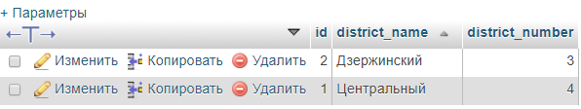

Рисунок 65 – результат запроса 61.

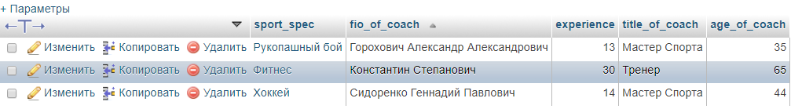

Рисунок 66 – результат запроса 62.



Рисунок 67 – результат запроса 63.

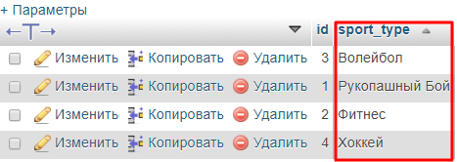

Рисунок 68 – результат запроса 64.

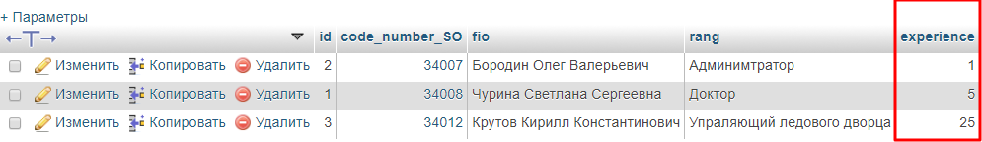

Рисунок 69 – результат запроса 65.

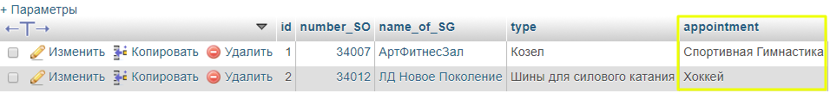

Рисунок 70 – результат запроса 66.

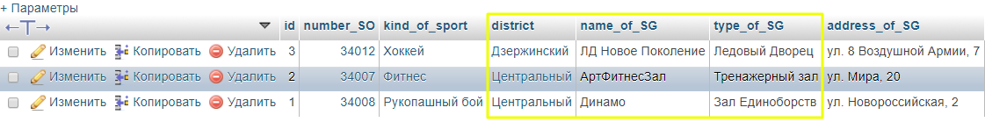

Рисунок 71 – результат запроса 67.

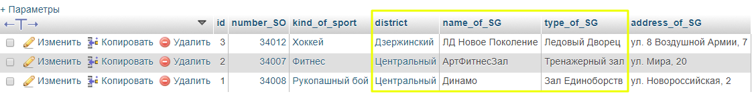

Рисунок 72 – результат запроса 68.

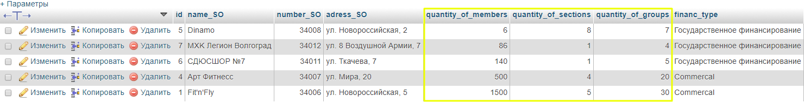

Рисунок 73 – результат запроса 69.

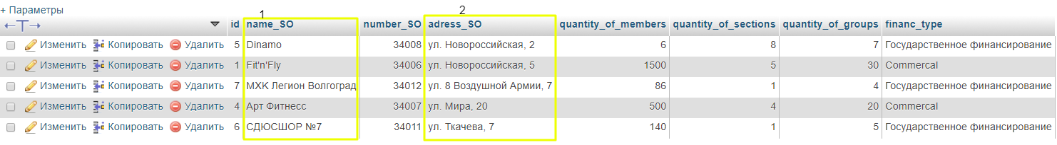

Рисунок 74 – результат запроса 70.

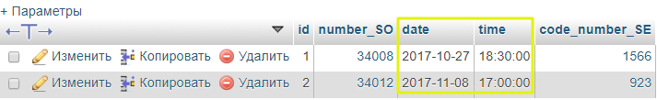

Рисунок 75 – результат запроса 71.

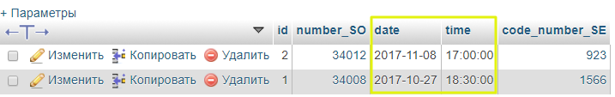

Рисунок 76 – результат запроса 72.

|  |  |  |
| --- | --- | --- |
| **ID** | **Суть запроса** | **SQL скрипт** |
| **14 запросов с DISTINCT** | | |
| 73 | Получить значения из поля district\_name из таблицы city\_district; | SELECT DISTINCT `district\_name` FROM `city\_district` ; |
| 74 | Получить значения из поля fio\_of\_coach из таблицы coaches; | SELECT DISTINCT `fio\_of\_coach` FROM coaches; |
| 75 | Получить значения из полей title\_of\_coach, fio\_of\_coach из таблицы coaches; | SELECT DISTINCT `title\_of\_coach` , `fio\_of\_coach` FROM coaches; |
| 76 | Получить значения из полей people\_quantity, id, average\_age из таблицы group\_of\_sportsmen; | SELECT DISTINCT `people\_quantity` , `id`, `average\_age` FROM `group\_of\_sportsmen` ; |
| 77 | Получить значения из полей people\_quantity, id, fio\_of\_coach из таблицы group\_of\_sportsmen; | SELECT DISTINCT `people\_quantity` , `id`, `fio\_of\_coach` FROM `group\_of\_sportsmen` ; |
| 78 | Получить значения из поля sport\_type из таблицы kind\_of\_sport; | SELECT DISTINCT `sport\_type` FROM `kind\_of\_sport` ; |
| 79 | Получить значения из полей fio, rang из таблицы other\_stuff; | SELECT DISTINCT `fio` , `rang` FROM `other\_stuff` ; |
| 80 | Получить значения из полей fio, rang, id из таблицы other\_stuff; | SELECT DISTINCT `fio` , `rang` , `id` FROM `other\_stuff` ; |
| 81 | Получить значения из поля name\_of\_SG из таблицы sports\_equip; | SELECT DISTINCT `name\_of\_SG` FROM `sports\_equip` ; |
| 82 | Получить значения из поля begin\_time ,end\_time из таблицы sport\_event; | SELECT DISTINCT `begin\_time`, `end\_time` FROM `sport\_event` ; |
| 83 | Получить значения из поля kind\_of\_sport, name\_of\_SG, type\_of\_SG из таблицы sport\_gym; | SELECT DISTINCT `kind\_of\_sport`, `name\_of\_SG`, `type\_of\_SG` FROM `sport\_gym` WHERE id >1; |
| 84 | Получить значения из полей name\_SO, adress\_SO из таблицы sport\_organization; | SELECT DISTINCT `name\_SO`, `adress\_SO` FROM `sport\_organization`  WHERE `quantity\_of\_members` >100  AND `quantity\_of\_sections` >2; |
| 85 | Получить значения из полей quantity\_of\_members, quantity\_of\_sections, quantity\_of\_groups из таблицы sport\_organization; | SELECT DISTINCT `quantity\_of\_members`, `quantity\_of\_sections`, `quantity\_of\_groups` FROM `sport\_organization` ; |
| 86 | Получить значения из полей date, time из таблицы tr\_schedule; | SELECT DISTINCT `date` , `time` FROM `tr\_schedule` ; |

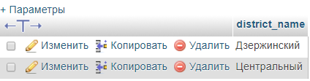

Рисунок 77 – результат запроса 73.

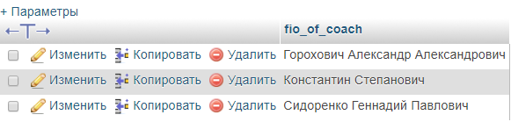

Рисунок 78 – результат запроса 74.

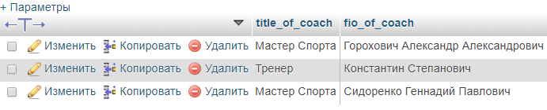

Рисунок 79 – результат запроса 75.

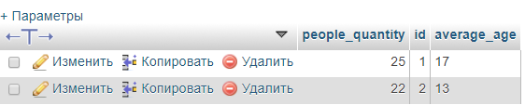

Рисунок 80 – результат запроса 76.

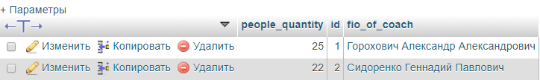

Рисунок 81 – результат запроса 77.

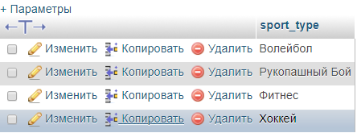

Рисунок 82 – результат запроса 78.

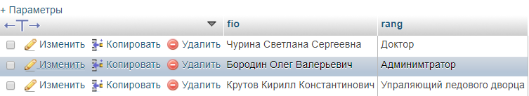

Рисунок 83 – результат запроса 79.

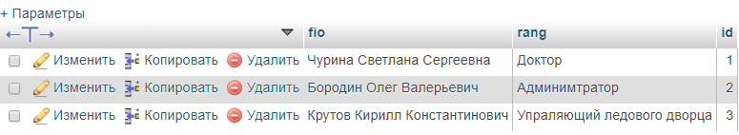

Рисунок 84 – результат запроса 80.

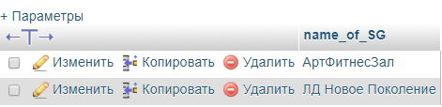

Рисунок 85 – результат запроса 81.

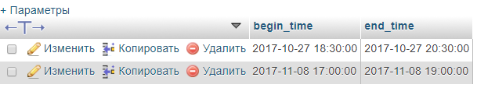

Рисунок 86 – результат запроса 82.

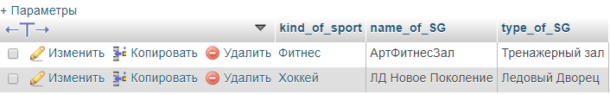

Рисунок 87 – результат запроса 83.

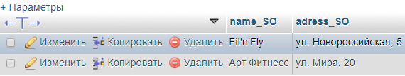

Рисунок 88 – результат запроса 84.

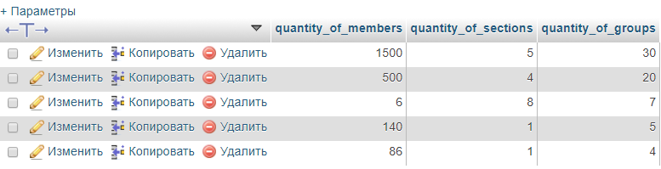

Рисунок 89 – результат запроса 85.

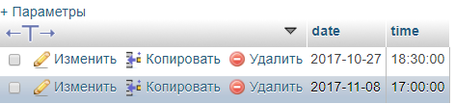

Рисунок 90 – результат запроса 86.

|  |  |  |
| --- | --- | --- |
| **ID** | **Суть запроса** | **SQL скрипт** |
| **10 запросов имитации FULL JOIN в MySQL** | | |
| 87 | Имитация полного внешнего (FULL JOIN) соединения таблиц sport\_organization и coaches. | SELECT \* FROM sport\_organization  LEFT JOIN coaches ON sport\_organization.number\_SO = coaches.number\_of\_SO  UNION  SELECT \* FROM sport\_organization  RIGHT JOIN coaches ON sport\_organization.number\_SO = coaches.number\_of\_SO; |
| 88 | Имитация полного внешнего (FULL JOIN) соединения таблиц kind\_of\_sport и coaches. | SELECT \* FROM `kind\_of\_sport`  LEFT JOIN `coaches` ON kind\_of\_sport.sport\_type = coaches.sport\_spec  UNION  SELECT \* FROM `kind\_of\_sport`  RIGHT JOIN `coaches` ON kind\_of\_sport.sport\_type = coaches.sport\_spec; |
| 89 | Имитация полного внешнего (FULL JOIN) соединения таблиц other\_stuff и sport\_gym. | SELECT \* FROM `other\_stuff`  LEFT JOIN `sport\_gym` ON other\_stuff.code\_number\_SO = sport\_gym.number\_SO  UNION  SELECT \* FROM `other\_stuff`  RIGHT JOIN `sport\_gym` ON other\_stuff.code\_number\_SO = sport\_gym.number\_SO; |
| 90 | Имитация полного внешнего (FULL JOIN) соединения таблиц tr\_schedule и sport\_event. | SELECT tr\_schedule.number\_SO, tr\_schedule.date, tr\_schedule.time, sport\_event.coach\_fio  FROM `tr\_schedule`  LEFT JOIN `sport\_event` ON tr\_schedule.code\_number\_SE = sport\_event.code\_number\_SE  UNION  SELECT tr\_schedule.number\_SO, tr\_schedule.date, tr\_schedule.time, sport\_event.coach\_fio  FROM `tr\_schedule`  RIGHT JOIN `sport\_event` ON tr\_schedule.code\_number\_SE = sport\_event.code\_number\_SE; |
| 91 | Имитация полного внешнего (FULL JOIN) соединения таблиц sports\_equip и sport\_gym. | SELECT \* FROM `sports\_equip`  LEFT JOIN sport\_gym ON sports\_equip.name\_of\_SG = sport\_gym.name\_of\_SG  UNION  SELECT \* FROM `sports\_equip`  RIGHT JOIN sport\_gym ON sports\_equip.name\_of\_SG = sport\_gym.name\_of\_SG; |
| 92 | Имитация полного внешнего (FULL JOIN) соединения таблиц group\_of\_sportsmen и coaches. | SELECT group\_of\_sportsmen.code\_number\_SE, group\_of\_sportsmen.people\_quantity, group\_of\_sportsmen.average\_age  FROM `group\_of\_sportsmen`  LEFT JOIN coaches ON group\_of\_sportsmen.fio\_of\_coach = coaches.fio\_of\_coach  UNION  SELECT group\_of\_sportsmen.code\_number\_SE, group\_of\_sportsmen.people\_quantity, group\_of\_sportsmen.average\_age  FROM `group\_of\_sportsmen`  RIGHT JOIN coaches ON group\_of\_sportsmen.fio\_of\_coach = coaches.fio\_of\_coach; |
| 93 | Имитация полного внешнего (FULL JOIN) соединения таблиц other\_stuff и coaches. | SELECT \* FROM `other\_stuff`  LEFT JOIN coaches ON other\_stuff.code\_number\_SO = coaches.number\_of\_SO  UNION  SELECT \* FROM `other\_stuff`  RIGHT JOIN coaches ON other\_stuff.code\_number\_SO = coaches.number\_of\_SO; |
| 94 | Имитация полного внешнего (FULL JOIN) соединения таблиц sport\_organization и sport\_gym. | SELECT sport\_organization.name\_SO, sport\_organization.adress\_SO, sport\_organization.financ\_type  FROM `sport\_organization`  LEFT JOIN `sport\_gym` ON sport\_organization.number\_SO = sport\_gym.number\_SO  UNION  SELECT sport\_organization.name\_SO, sport\_organization.adress\_SO, sport\_organization.financ\_type  FROM `sport\_organization`  RIGHT JOIN `sport\_gym` ON sport\_organization.number\_SO = sport\_gym.number\_SO; |
| 95 | Имитация полного внешнего (FULL JOIN) соединения таблиц sport\_gym и city\_district. | SELECT \* FROM `sport\_gym`  LEFT JOIN `city\_district` ON sport\_gym.district = city\_district.district\_name  UNION  SELECT \* FROM `sport\_gym`  RIGHT JOIN `city\_district` ON sport\_gym.district = city\_district.district\_name; |
| 96 | Имитация полного внешнего (FULL JOIN) соединения таблиц kind\_of\_sport и sports\_equip. | SELECT \* FROM `kind\_of\_sport`  LEFT JOIN `sports\_equip` ON kind\_of\_sport.id = sports\_equip.id  UNION  SELECT \* FROM `kind\_of\_sport`  RIGHT JOIN `sports\_equip` ON kind\_of\_sport.id = sports\_equip.id; |

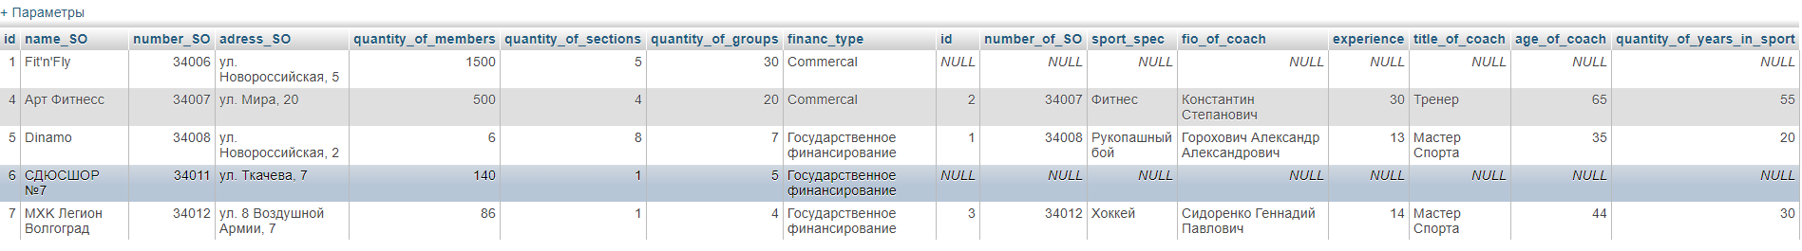

Рисунок 91 – результат запроса 87.

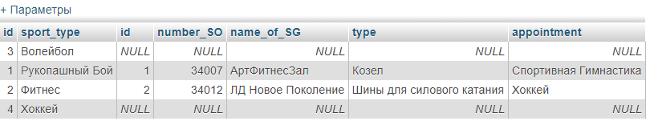

Рисунок 92 – результат запроса 88.

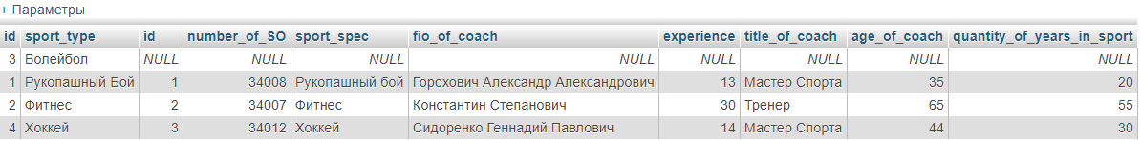

Рисунок 93 – результат запроса 89.



Рисунок 94 – результат запроса 90.

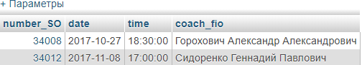

Рисунок 95 – результат запроса 91.



Рисунок 96 – результат запроса 92.

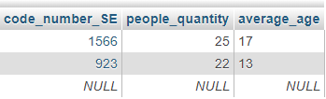

Рисунок 97 – результат запроса 93.



Рисунок 98 – результат запроса 94.

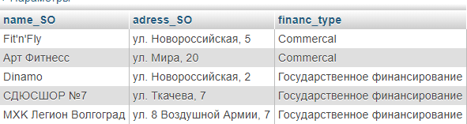

Рисунок 99 – результат запроса 95.

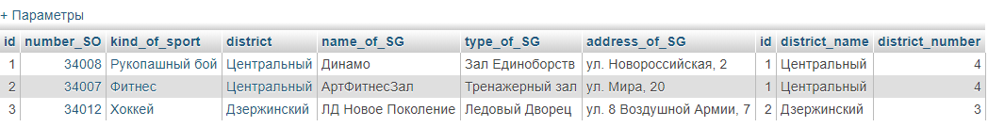

Рисунок 100 – результат запроса 96.

|  |  |  |
| --- | --- | --- |
| **ID** | **Суть запроса** | **SQL скрипт** |
| **4 запроса UPDATE c применением условия WHERE** | | |
| 97 | Обновление записи в таблице city\_district; | UPDATE `city\_district` SET `id`=3 WHERE `district\_name`="Центральный"; |
| 98 | Обновление записи в таблице title\_of\_coach; | UPDATE coaches SET `experience` = 25 WHERE `title\_of\_coach` = "Тренер"; |
| 99 | Обновление записи в таблице sport\_gym; | UPDATE sport\_gym SET `type\_of\_SG` = "Борцовский зал" WHERE `name\_of\_SG` = "Динамо"; |
| 100 | Обновление записи в таблице sport\_organization; | UPDATE sport\_organization SET `quantity\_of\_members` = 633 WHERE `adress\_SO` = "ул. Новороссийская, 5"; |

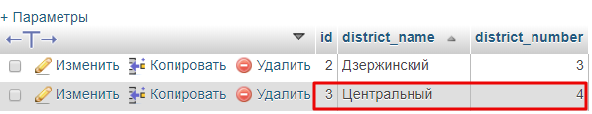

Рисунок 101 – результат запроса 97.

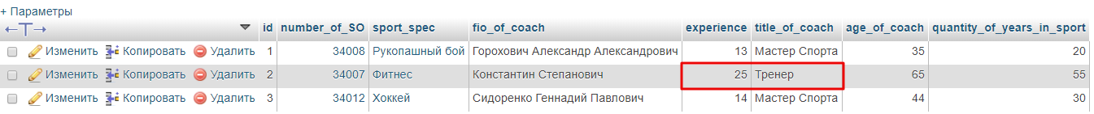

Рисунок 102 – результат запроса 98.

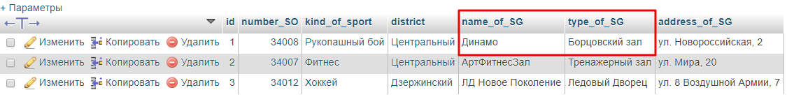

Рисунок 103 – результат запроса 99.

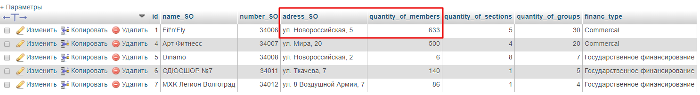

Рисунок 104 – результат запроса 100.

* 1. **Вывод**

В ходе выполнения данного этапа работы по создания автоматизированной системы «Спортивные организации города» был получен опыт работы с СУБД My SQL через web-сервис phpMyAdmin. В дальнейшем некоторые запросы, созданные на этом этапе, будут использованы при создании конечного сервиса для учета спортивных организаций.

1. **Интеграция спроектированной реляционной базы данных в автоматизированную систему**
   1. **Постановка задачи**

Автоматизированная система «Спортивные организации города» представляет собой сайт, содержащий всю информацию о спортивных организациях города, тренерах, спортивных залах. Так же предусмотрена возможность получения расписания тренировок всех спортивных организаций. В привилегированном режиме пользователю открывается доступ к расширенному функционалу сайта: Регистрация спортивной организации, Регистрация тренера.

Сайт реализован посредством языков программирования JS, HTML5, CSS3; Серверная часть написана при помощи node.js;

В ходе работы была получена следующая схема, связанный таблиц внутри БД.

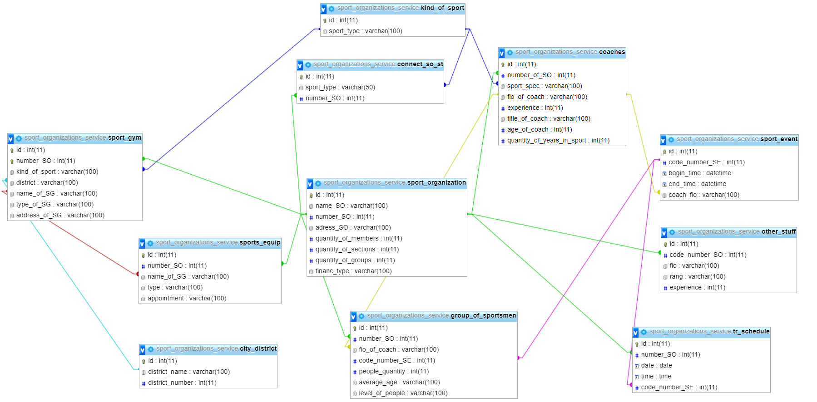

Рисунок 105 – Схема связанных таблиц, полученная в phpMyAdmin.

* 1. **Результат интеграции в систему**

Ниже представлен результат интеграции БД в сайт-систему.



Рисунок 106 – первая страница «Страница-приветствие».

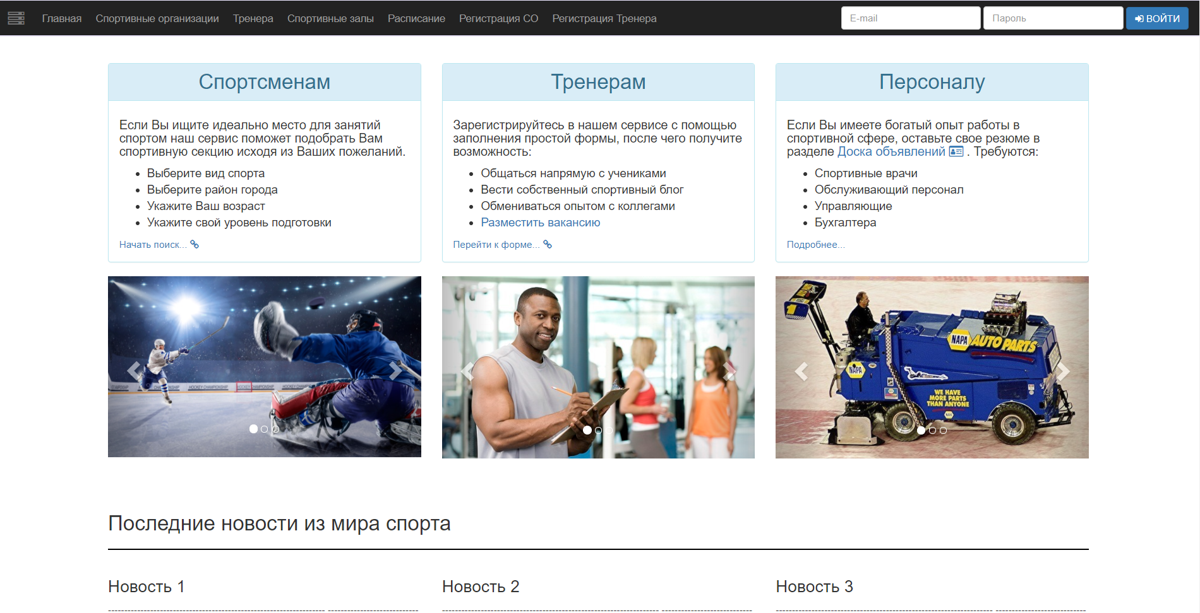

Рисунок 107 – главная страница сервиса.

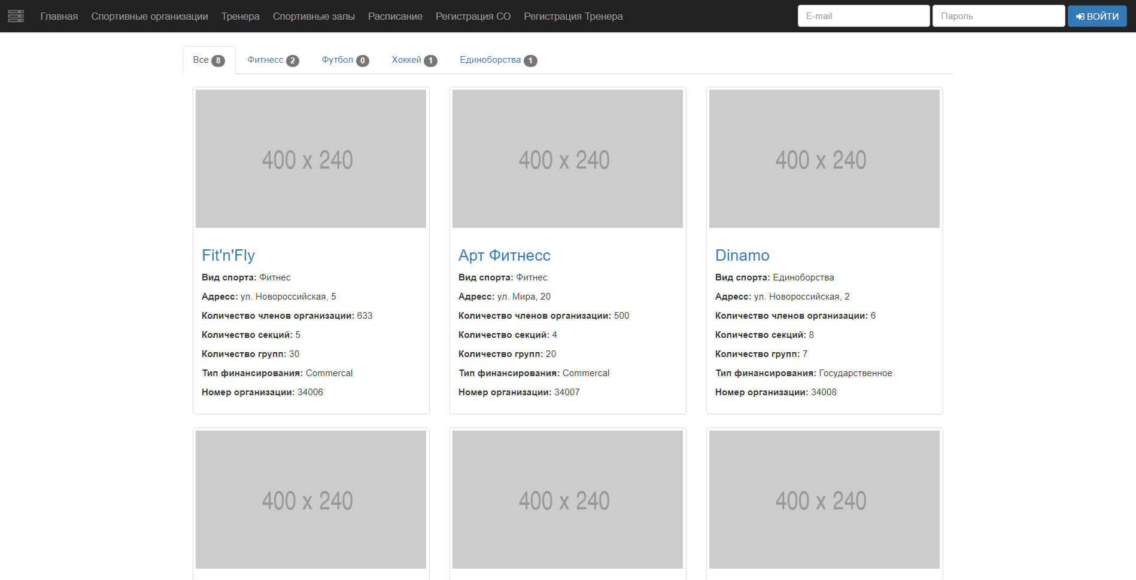

Рисунок 108 – Страница «Спортивные организации» (1).

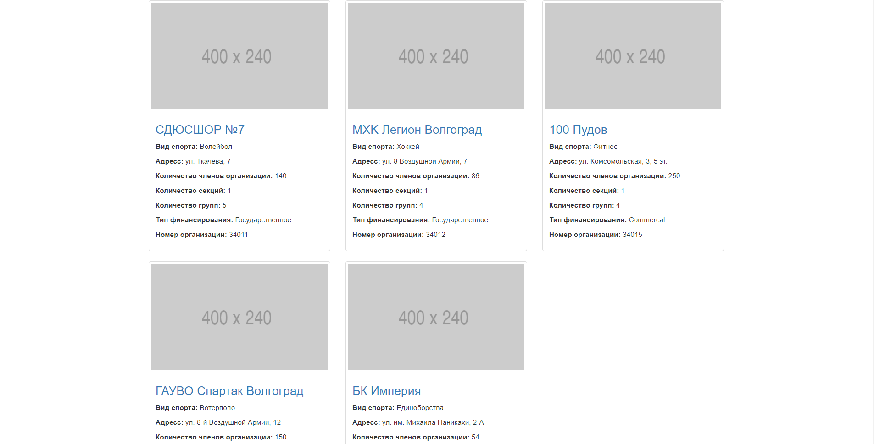

Рисунок 109 – Страница «Спортивные организации» (2).

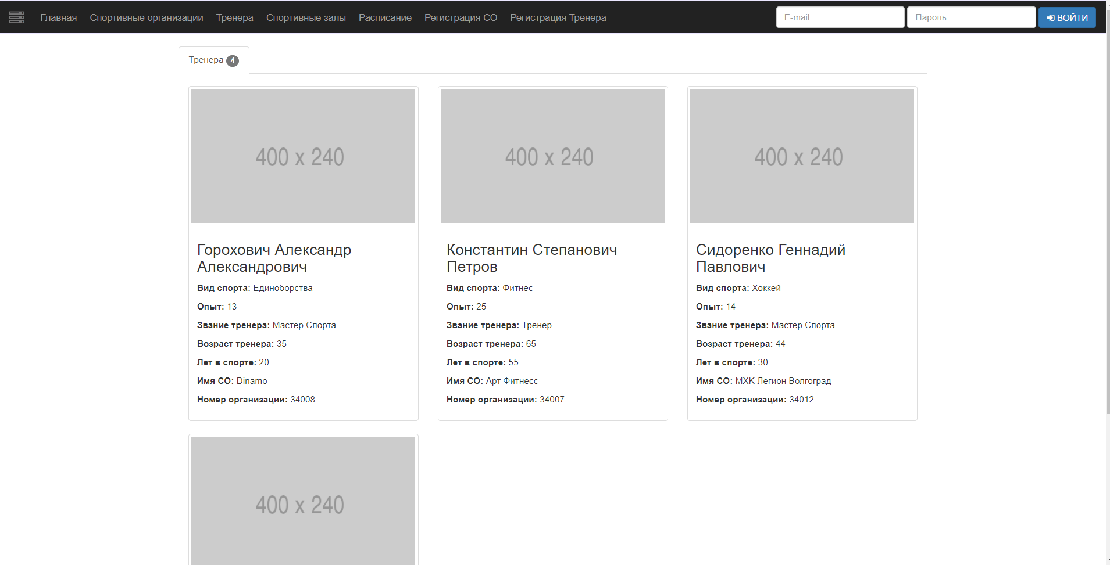

Рисунок 110 – Страница «Тренера».

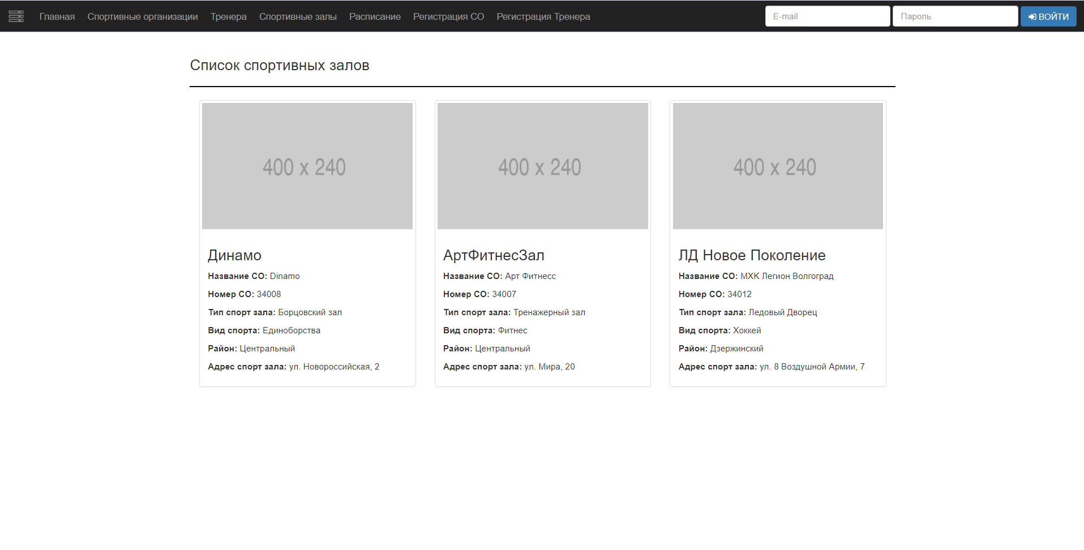

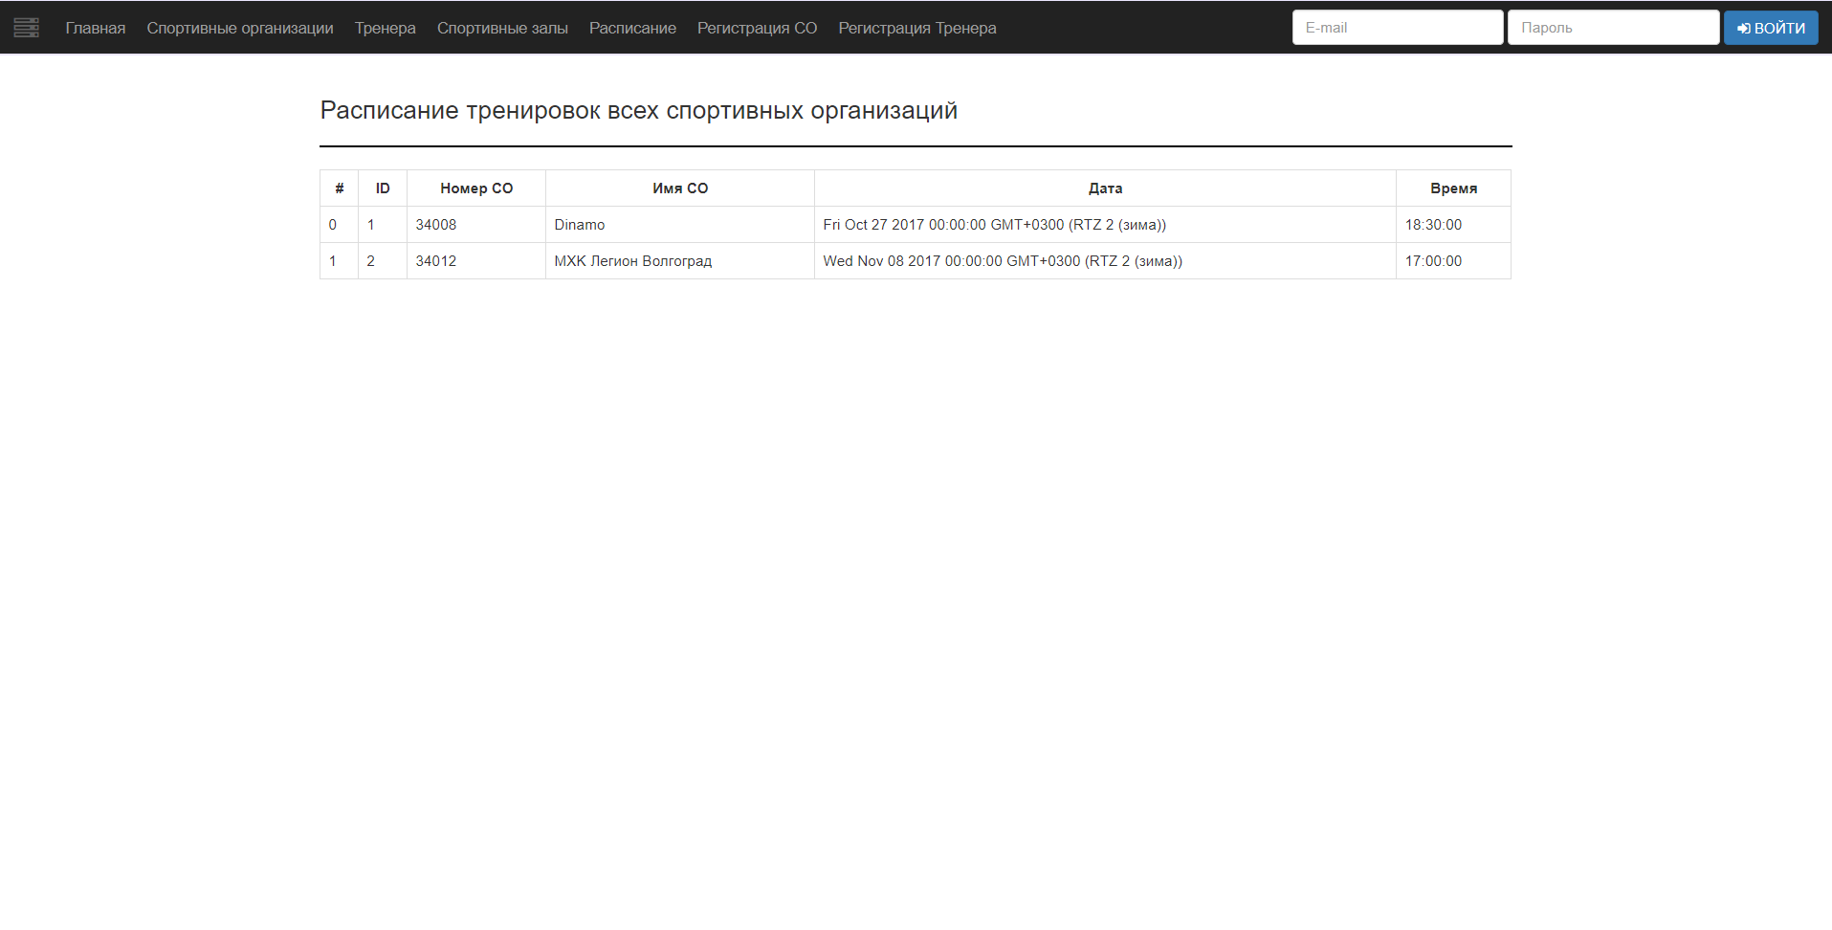

Рисунок 112 – Страница «Расписание».

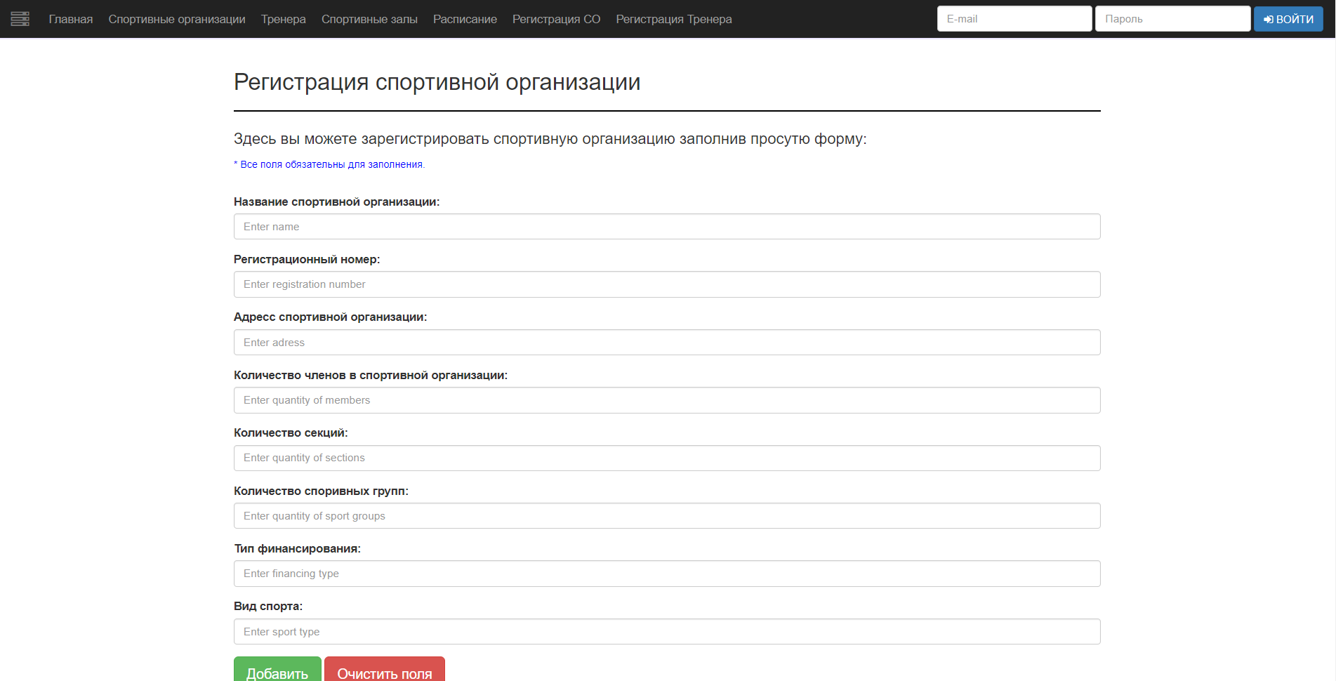

Рисунок 111 – Страница «Регистрация спортивной организации».

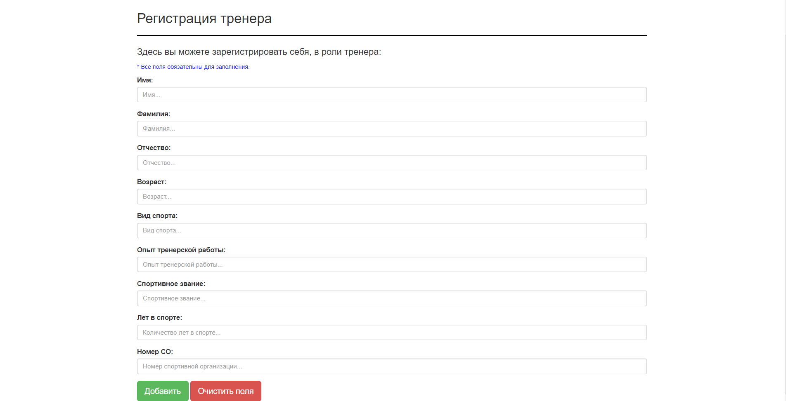

Рисунок 112 – Страница «Регистрация тренера».

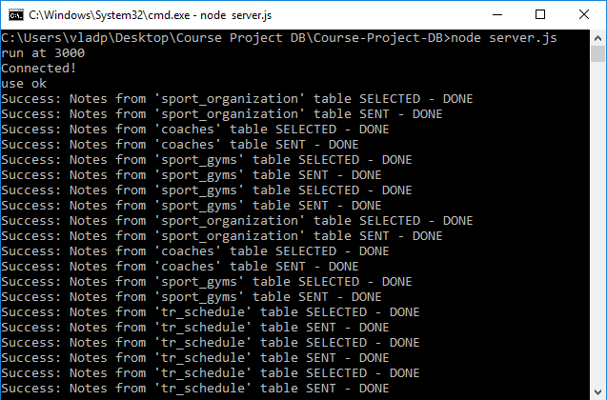

Рисунок 113 – Работа сервера.

* 1. **Вывод**

В ходе данного этапа работы была реализована автоматизированная система «Спортивные организации города» с помощью технологий web-разработки. Исходя их результатов работы, можно сделать вывод о том, что данный проект имеет множество направлений развития и при должной доработке может стать востребованным ведь предусматривается широкая пользовательская аудитория: от служащих министерства спорта, до обычных людей, желающих заняться спортом.

1. **Заключение**

В ходе данного курсового проекта были выполнены следующие этапы проектирования:

1. Концептуальное проектирование реляционной базы данных.

a. Описание предметной области;

b. Проектирование концептуальной схемы реляционной БД;

c. Описание сущностей в виде таблиц;

2. Физическое проектирование реляционной базы данных и наполнение данными.

a. Созданы скрипты создания и редактирования сущностей;

b. Созданы скрипты наполнения базы данных;

3. Создание SQL запросов выборки данных. Написание 100 SQL запросов разного уровня сложности.

4. Интеграция спроектированной реляционной базы данных в автоматизированную систему “Спортивные организации города”.

a. Была создана модель исходя из созданной ранее концептуальной схемы базы данных;

b. На основе модели создан web-сервис для работы с базой данных;

1. **Список литературы**

1. Буйлов Г.П., Доронин В.А., Серебряков Н.П. Автоматика и автоматизация производственных процессов ЦБП: учебное пособие. - М.: Экология, 1995.- 320 с.

2. Серебряков Н.П., Буйлов Г.П. Основы автоматизированного проектирования систем автоматизации в ЦБП: учебное пособие/ ЛТИЦБП.- Л., 1990.- 35 с.

3. Гамма, Э. Приемы объектно-ориентированного проектирования. Паттерны проектирования. /Гамма Э., Хелм Р., Джонсон Р., Влиссидес Дж. – СПб: Питер, 2001. – 368 с.

4. Грофф, Джеймс; Вайнберг, Пол SQL: полное руководство; Киев: BHV, 2005. - 608 c.

5. Нанда, А. и др. Oracle PL/SQL для администраторов баз данных; Символ, 2008. - 496 c.

6. Стоунз, Ричард; Мэттью, Нейл PostgreSQL. Основы; СПб: Символ-Плюс, 2007. - 640 c.  
7. Фейерштейн, С.; Прибыл, Б. Oracle PL/SQL для профессионалов; СПб: Питер, 2005. - 941 c.  
9. Яргер, Р.Дж.; Риз, Дж.; Кинг, Т. MySQL и mSQL: Базы данных для небольших предприятий и Интернета; СПб: Символ-Плюс, 2013. - 560 c.

Приложение А – Код серверной части проекта.

var mysql = require("mysql");

var express = require("express");

app = express();

var bodyParser = require("body-parser");

var ejs = require("ejs");

app.use(bodyParser.urlencoded({

extended: false

}));

app.use(express.static(\_\_dirname + "/templates"));

app.use(express.static(\_\_dirname)); // Путь относительно которого нудно искать наши файлы. Задаем папку в которой искать файлики

var engines = require('consolidate');

app.set('views', \_\_dirname + '/templates');

app.engine('html', engines.mustache);

app.set('view engine', 'ejs');

// Непосредственно блок подсоединения базы данных sql

var con = mysql.createConnection({

host: "localhost",

user: "root",

password: ""

});

con.connect(function(err) {

if (err) throw err;

console.log("Connected!");

});

/\*-----Конец блока подкдючения к sql------\*/

con.query("use sport\_organizations\_service", function(err, result) {

if (err) throw err;

console.log("use ok"); // выводим сообщение в консоль, что все хорошо и к базе данных подключилось

});

app.get("/", function(req, res) {

res.setHeader("Content-Type", "text/html");

res.sendFile(\_\_dirname + "/registration\_form.html");

})

app.get("/main\_page", function(req, res) {

res.setHeader("Content-Type", "text/html");

res.sendFile(\_\_dirname + "/main\_page.html");

})

app.get("/so\_reg", function(req, res) {

res.setHeader("Content-Type", "text/html");

res.sendFile(\_\_dirname + "/registration\_SO.html");

})

app.get("/coach\_reg", function(req, res) {

res.setHeader("Content-Type", "text/html");

res.sendFile(\_\_dirname + "/registration\_coach.html");

})

app.get("/schedule", function(req, res) {

res.setHeader("Content-Type", "text/html");

con.query("SELECT tr\_schedule.`id`, tr\_schedule.`number\_SO`, sport\_organization.`name\_SO`, `date`, `time`, `code\_number\_SE` FROM `tr\_schedule`\

INNER JOIN sport\_organization ON tr\_schedule.`number\_SO` = sport\_organization.`number\_SO`;", function(err, result, fields) {

if (err) {

console.log("ERROR: Notes from 'tr\_schedule' table DOESN'T SELECTED - ERROR");

answer = "ERROR";

// res.send(answer);

} else {

console.log("Success: Notes from 'tr\_schedule' table SELECTED - DONE");

res.render('schedule', {

res:result

})

console.log("Success: Notes from 'tr\_schedule' table SENT - DONE");

// res.send(answer); // отправляем все данные из таблицы

}

});

})

app.get("/sport\_org", function(req, res) {

res.setHeader("Content-Type", "text/html");

con.query("SELECT sport\_organization.id, `name\_SO` , sport\_organization.number\_SO, `adress\_SO` , `quantity\_of\_members` ,\

`quantity\_of\_sections` , `quantity\_of\_groups` , `financ\_type` , connect\_so\_st.sport\_type FROM sport\_organization INNER \

JOIN connect\_so\_st ON sport\_organization.number\_SO = connect\_so\_st.number\_SO", function(err, result, fields) {

if (err) {

console.log("ERROR: Notes from 'sport\_organization' table DOESN'T SELECTED - ERROR");

answer = "ERROR";

// res.send(answer);

} else {

console.log("Success: Notes from 'sport\_organization' table SELECTED - DONE");

res.render('sport\_org', {

res:result

})

console.log("Success: Notes from 'sport\_organization' table SENT - DONE");

// res.send(answer); // отправляем все данные из таблицы

}

});

})

// Вывести всех тренеров

app.get("/coaches", function(req, res) {

res.setHeader("Content-Type", "text/html");

con.query("SELECT `number\_of\_SO`, `sport\_spec`, `fio\_of\_coach`, `experience`, `title\_of\_coach`, `age\_of\_coach`, `quantity\_of\_years\_in\_sport`, sport\_organization.name\_SO, sport\_organization.number\_SO\

FROM `coaches` INNER JOIN sport\_organization ON coaches.number\_of\_SO = sport\_organization.number\_SO;", function(err, result, fields) {

if (err) {

console.log("ERROR: Notes from 'coaches' table DOESN'T SELECTED - ERROR");

answer = "ERROR";

// res.send(answer);

} else {

console.log("Success: Notes from 'coaches' table SELECTED - DONE");

res.render('coaches', {

res:result

})

console.log("Success: Notes from 'coaches' table SENT - DONE");

// res.send(answer); // отправляем все данные из таблицы

}

});

})

app.get("/sport\_gyms", function(req, res) {

res.setHeader("Content-Type", "text/html");

con.query("SELECT sport\_gym.`number\_SO`, `kind\_of\_sport`, `district`, `name\_of\_SG`, `type\_of\_SG`, `address\_of\_SG`, sport\_organization.`name\_SO`\

FROM `sport\_gym` INNER JOIN sport\_organization ON sport\_gym.number\_SO = sport\_organization.number\_SO; ", function(err, result, fields) {

if (err) {

console.log("ERROR: Notes from 'sport\_gyms' table DOESN'T SELECTED - ERROR");

answer = "ERROR";

// res.send(answer);

} else {

console.log("Success: Notes from 'sport\_gyms' table SELECTED - DONE");

res.render('sport\_gyms', {

res:result

})

console.log("Success: Notes from 'sport\_gyms' table SENT - DONE");

// res.send(answer); // отправляем все данные из таблицы

}

});

})

app.post("/sand\_info\_about\_SO", function(req, res) {

con.query("INSERT INTO sport\_organization (name\_SO,number\_SO,adress\_SO,quantity\_of\_members,quantity\_of\_sections,quantity\_of\_groups,financ\_type) VALUES( \"" + req.body.input\_name + "\",\"" + req.body.input\_number + "\",\"" +

req.body.input\_adress + "\",\"" + req.body.input\_quantity\_of\_mem + "\",\"" + req.body.input\_quantity\_of\_sec + "\",\"" + req.body.input\_quantity\_of\_sg + "\",\"" + req.body.input\_fin\_type + "\");",

function(err, result) {

if (err) throw err;

console.log("Success: New note INSERTED in 'sport\_organization' table - DONE");

});

con.query("INSERT INTO kind\_of\_sport (sport\_type) VALUES (\"" + req.body.sport\_type + "\");",

function(err, result) {

if (err) throw err;

console.log("Success: New note INSERTED in 'kind\_of\_sport' table - DONE");

});

con.query("INSERT INTO connect\_so\_st (sport\_type,number\_SO) VALUES (\"" + req.body.sport\_type + "\",\"" + req.body.input\_number + "\");",

function(err, result) {

if (err) throw err;

console.log("Success: New note INSERTED in 'connect\_so\_st' table - DONE");

});

res.setHeader("Content-Type", "text/html");

res.sendFile(\_\_dirname + "/registration\_SO.html");

})

app.post("/sand\_info\_about\_coach", function(req, res) {

var fio = req.body.input\_first\_name +" "+ req.body.input\_surname +" "+ req.body.input\_second\_name;

con.query("INSERT INTO coaches (`number\_of\_SO`, `sport\_spec`, `fio\_of\_coach`, `experience`, `title\_of\_coach`, `age\_of\_coach`, `quantity\_of\_years\_in\_sport`) VALUES( \"" + req.body.input\_number\_so + "\",\"" + req.body.input\_sport\_type + "\",\"" +

fio + "\",\"" + req.body.input\_exp + "\",\"" + req.body.input\_rang + "\",\"" + req.body.input\_age + "\",\"" + req.body.input\_years + "\");",

function(err, result) {

if (err) throw err;

console.log("Success: New note INSERTED in 'coaches' table - DONE");

});

res.setHeader("Content-Type", "text/html");

res.sendFile(\_\_dirname + "/registration\_SO.html");

})

app.listen(3000);

console.log("run at 3000");